Etiqueta de Activo de Información - IN
Elija un elemento.

13

Fusagasugá, AAAA-MM-DD.

Para: | Doctor(a)  NOMBRES Y APELLIDOS COMPLETOS EN MAYUSCULA  Cargo  Universidad de Cundinamarca
Asunto: | Informe de análisis temático de la Seccional Girardot – Encuentros «Transformaciones que nos conectan», Plan Estratégico 2027-2037

1. Introducción
El Plan Estratégico 2027-2037 de la Universidad de Cundinamarca propone cinco grandes cambios, denominados transformaciones: UC Inteligente, UC Translocal, UC Digital, UC Emprendedora e Innovadora y UC para la Vida. Para construir el Plan con la comunidad universitaria, la Universidad realizó en cada unidad regional los encuentros «Transformaciones que nos conectan». En la Seccional Girardot asistieron 593 personas, entre Creadores de Oportunidades (estudiantes), Gestores del Conocimiento y el Aprendizaje (docentes), Administrativos y Graduados. Reunidos en grupos de 5 a 8 personas, los asistentes conocieron las transformaciones y respondieron, en un formulario por cada una, la pregunta «¿Qué ajustaría en esta transformación?». Un formulario adicional, denominado UCundinamarca, recogió aportes libres sobre el Plan.
Este informe reúne y organiza lo que respondieron los grupos de la unidad: 595 comentarios sobre cinco transformaciones y el formulario general. Los comentarios se agrupan por aportes. Un aporte es un asunto que aparece en varios comentarios, aunque cada grupo lo exprese con sus propias palabras; por ejemplo, «Conexión con el territorio y soluciones a sus necesidades», en UC Translocal. Para cada transformación, el informe muestra qué aportes trataron los grupos y con qué frecuencia, cómo se compara la unidad con el conjunto de las siete unidades regionales y qué destacó cada grupo de interés. Su propósito es que la comunidad universitaria y los responsables del Plan conozcan, de forma ordenada, las propuestas de la Seccional Girardot.
Dado el número de comentarios, el análisis se apoyó en herramientas de inteligencia artificial y se verificó con la lectura de los comentarios. Primero, un modelo de lenguaje denominado BERT agrupó los comentarios que expresan ideas similares, a partir de su significado y no solo de sus palabras; así se identificaron los aportes de cada transformación. Después, Claude, un asistente de inteligencia artificial, reunió esos aportes en una lista breve por transformación y relacionó cada uno con un componente del Plan. Por último, un clasificador denominado Jev revisó cada comentario y señaló qué aportes de la lista trata. Antes del análisis se retiraron los nombres, los correos y los teléfonos, conforme a la Ley 1581 de 2012 de protección de datos personales. Los capítulos 2 y 3 explican en detalle los conceptos y el método.
Los resultados se expresan como porcentaje de comentarios: un 30 % indica que 3 de cada 10 comentarios de la unidad en esa transformación trataron el aporte. Como un comentario puede tratar varios aportes, los porcentajes de una transformación no suman 100 %.

1.1 La unidad en cifras
La Tabla 1 presenta las cifras principales de la participación y de los comentarios de la unidad.
Tabla 1. Seccional Girardot: cifras principales.
Indicador | Valor
Asistentes a los encuentros | 593 personas (69 % de la población convocada de 837 personas)
Formularios analizados (uno por transformación) | 6: UC Inteligente, UC Translocal, UC Digital, UC Emprendedora e Innovadora, UC para la Vida y UCundinamarca (formulario general)
Respuestas recibidas en los formularios | 759
Comentarios analizados | 595
Respuestas sin contenido | 164 (vacías o sin una idea que se pueda analizar)
Comentarios sin aporte asignado | 141 (24 % de los comentarios analizados)
Nota. Los asistentes respondieron los formularios en grupos, y un mismo grupo pudo responder el formulario de más de una transformación. Por ello, el número de comentarios no indica cuántas personas participaron: esa cifra la da el registro de asistencia.
Fuente: elaboración propia con datos de los formularios de Microsoft Forms de cada transformación (Seccional Girardot), encuentros «Transformaciones que nos conectan»; registro de asistencia y diseño muestral (Universidad de Cundinamarca, 2026a, 2026b).
No todas las respuestas reciben un aporte, por tres razones distintas:
- Respuestas vacías o sin propuesta (159): 94 respuestas vacías; 53 respuestas sin propuesta, como «ninguno», «nada» u «ok»; 9 respuestas con solo signos o números; y 3 respuestas de menos de tres letras. No contienen una idea que se pueda analizar, por lo que no se incluyeron en el análisis.
- Respuestas sin una idea evaluable (5): tenían texto, pero al leerlas una por una no expresan ninguna idea sobre la transformación (por ejemplo, «no sé», «puede ser» o un saludo). No se cuentan en los porcentajes.
- Comentarios sin aporte asignado (141): se analizaron, pero no corresponden con suficiente claridad a ninguno de los aportes de la lista; suelen tratar asuntos distintos o ser muy generales. Jev asigna un aporte solo cuando su probabilidad es de 70 % o más, y 43 de estos comentarios (30 %) quedaron cerca de ese límite, entre 50 % y 70 %. No se eliminan: en el Excel de clasificación figuran como «Sin aporte asignado», con su aporte más cercano.

1.2 Resultados principales
La Tabla 2 presenta, para cada transformación, el número de comentarios analizados, el número de aportes de su lista y el aporte más frecuente en la unidad.
Tabla 2. Seccional Girardot: resultados por transformación.
Transformación | Comentarios analizados | Número de aportes | Aporte más frecuente en la unidad | Comentarios sin aporte
UC Inteligente | 118 | 4 | Mejora continua: procesos, programas y conocimientos actualizados (43 %) | 20 %
UC Translocal | 116 | 4 | Conexión con el territorio y soluciones a sus necesidades (48 %) | 15 %
UC Digital | 118 | 4 | Infraestructura tecnológica, conectividad y laboratorios (46 %) | 33 %
UC Emprendedora e Innovadora | 98 | 3 | Apoyo al emprendimiento: financiación, divulgación y vinculación de toda la comunidad (45 %) | 24 %
UC para la Vida | 105 | 4 | Oportunidades, prácticas y experiencias formativas para la vida profesional (42 %) | 31 %
UCundinamarca | 40 | 5 | Continuidad del Plan y articulación con el territorio (73 %) | 10 %
Fuente: elaboración propia con datos de los formularios de Microsoft Forms de cada transformación (Seccional Girardot), encuentros «Transformaciones que nos conectan».
Los resultados más destacados de la unidad son los siguientes:
- Participación: asistieron 593 personas, el 69 % de la población convocada (837). Los Creadores de Oportunidades (estudiantes) fueron el grupo de interés con mayor asistencia (315 personas), y los Graduados, el de menor cumplimiento frente a su población convocada (34 %). El detalle se presenta en el capítulo 4.
- UC Inteligente: los aportes más frecuentes son «Mejora continua: procesos, programas y conocimientos actualizados» (43 %) y «Universidad que aprende y se anticipa a las necesidades de la comunidad» (41 %). El segundo tiene en la unidad más peso que en el conjunto de unidades (41 % frente a 34 %).
- UC Translocal: los aportes más frecuentes son «Conexión con el territorio y soluciones a sus necesidades» (48 %) y «Integración entre sedes, grupos de interés y regiones; redes y cooperación» (40 %). El primero tiene en la unidad más peso que en el conjunto de unidades (48 % frente a 42 %).
- UC Digital: los aportes más frecuentes son «Infraestructura tecnológica, conectividad y laboratorios» (46 %) y «Capacitación y aprendizaje con tecnologías emergentes» (28 %). El primero tiene en la unidad más peso que en el conjunto de unidades (46 % frente a 37 %).
- UC Emprendedora e Innovadora: los aportes más frecuentes son «Apoyo al emprendimiento: financiación, divulgación y vinculación de toda la comunidad» (45 %) y «Acompañamiento, asesoría y recursos para llevar las ideas a soluciones» (43 %). El primero tiene en la unidad más peso que en el conjunto de unidades (45 % frente a 39 %).
- UC para la Vida: los aportes más frecuentes son «Oportunidades, prácticas y experiencias formativas para la vida profesional» (42 %) y «La universidad que transforma la vida y la forma de pensar» (28 %). El segundo tiene en la unidad más peso que en el conjunto de unidades (28 % frente a 20 %).
- UCundinamarca: el aporte más frecuente es «Continuidad del Plan y articulación con el territorio» (73 %), seguido de «Infraestructura, laboratorios y oferta académica», «Procesos más ágiles, automatizados y de calidad» y «Valoración positiva del encuentro» (23 % cada uno). El primero tiene en la unidad más peso que en el conjunto de unidades (73 % frente a 66 %).
- Coincidencias: las unidades cuyos comentarios son más similares a los de la Seccional Girardot son la Extensión Facatativá y la Extensión Chía (cada una en 2 de 6 transformaciones). Dentro de la unidad, las transformaciones con comentarios más similares son UC Inteligente y UC Translocal. El detalle se presenta en el capítulo 11.

2. Marco conceptual

2.1 El Plan Estratégico 2027-2037 y sus transformaciones
El Plan Estratégico 2027-2037 de la Universidad de Cundinamarca se organiza en cinco transformaciones, cada una con un enunciado, un propósito y unos componentes preliminares (Universidad de Cundinamarca, s. f.). En los encuentros «Transformaciones que nos conectan», grupos de la comunidad universitaria diligenciaron en Microsoft Forms (Microsoft, s. f.) un formulario por cada transformación, con la pregunta abierta «¿Qué ajustaría en esta transformación?». El formulario general UCundinamarca recogió, además, aportes libres sobre el Plan («Comparte aquí tu aporte:»). La Tabla 3 presenta las transformaciones analizadas en la unidad.
Tabla 3. Transformaciones analizadas en la unidad, según el documento marco del Plan.
Transformación | Propósito (qué busca) | Componentes
UC Inteligente | Fortalecer la capacidad de la Universidad para orientar su gestión hacia resultados. Se apoya en una gobernanza inteligente y en decisiones basadas en datos, con inteligencia institucional, inteligencia artificial e innovación organizacional, y en un sistema de aseguramiento de la calidad que impulse la mejora continua y la excelencia. | Gobernanza estratégica; Gestión orientada a resultados; Inteligencia institucional; Gobierno y uso estratégico de los datos; Inteligencia artificial; SIAC (Sistema de Aseguramiento de la Calidad); Acreditación institucional; Calidad y mejora continua
UC Translocal | Consolidar el pensamiento transmoderno y la identidad translocal, articulando las funciones sustantivas con las realidades de los territorios y reconociendo su diversidad. Cada sede, seccional, extensión y unidad académica expresa esa identidad desde su propia realidad y aporta al impacto y a la proyección de la Universidad en el territorio, en el país y en Latinoamérica. | Formación y aprendizaje; Ciencia, tecnología e innovación; Interacción Social Universitaria; Impacto territorial; Internacionalización; Redes y cooperación; Acreditación internacional de programas; Identidad translocal
UC Digital | Impulsar la transformación digital de la Universidad para fortalecer el aprendizaje, ofrecer servicios efectivos en tiempo real y contribuir al posicionamiento institucional. Para ello propone apropiar tecnologías emergentes e inteligencia artificial, y digitalizar y automatizar procesos y servicios. | Transformación digital; Tecnologías emergentes; Inteligencia artificial; Ecosistemas digitales; Automatización de procesos; Servicios digitales; Cero papel; Experiencia digital de la comunidad universitaria
UC Emprendedora e Innovadora | Promover una cultura institucional emprendedora e innovadora que facilite crear oportunidades, desarrollar soluciones y articularse con los sectores sociales, productivos, públicos y comunitarios para aportar al desarrollo del territorio. | Emprendimiento; Innovación; Creación de oportunidades; Innovación social; Ecosistemas de innovación; Relacionamiento con los sectores sociales, productivos, públicos y comunitarios
UC para la Vida | Consolidar una cultura institucional orientada a la vida, la felicidad y el bienestar de la comunidad universitaria, con condiciones que favorezcan el aprendizaje, la convivencia y la formación de la Persona Transhumana. | Persona Transhumana; Felicidad y bienestar; Creadores de Oportunidades; Gestores del Conocimiento y el Aprendizaje; Desarrollo del talento humano; Cultura institucional; Valores democráticos; Libertad; Convivencia
UCundinamarca | Aportes libres sobre el Plan; sus aportes se vinculan con alguna de las cinco transformaciones. | UC Inteligente; UC Translocal; UC Digital; UC Emprendedora e Innovadora; UC para la Vida
Fuente: Universidad de Cundinamarca (s. f.), Plan Estratégico 2027-2037: transformaciones estratégicas.

2.2 Conceptos clave
La Tabla 4 define los conceptos que se utilizan a lo largo del informe.
Tabla 4. Conceptos utilizados en el informe.
Concepto | Definición en este informe
Comentario | Respuesta abierta que un grupo de asistentes (de 5 a 8 personas) escribió en un formulario. Es la unidad de análisis; un mismo grupo pudo responder más de un formulario.
Grupo de interés | Estamento de la comunidad universitaria al que pertenece un grupo o una persona, con la denominación institucional del Modelo Educativo Digital Transmoderno (MEDIT), que también recogen los componentes del Plan: Creadores de Oportunidades (estudiantes), Gestores del Conocimiento y el Aprendizaje (docentes), Administrativos y Graduados (Universidad de Cundinamarca, s. f.).
Asistencia | Registro de las personas que participaron en los encuentros (Universidad de Cundinamarca, 2026b). Es la medida de participación de personas, pues las respuestas de los formularios corresponden a grupos.
Población convocada | Número de personas de cada grupo de interés que el diseño muestral del Plan previó convocar en la unidad, con un nivel de confianza del 95 % y un margen de error del 5 %, o censo cuando la población es de 100 personas o menos (Universidad de Cundinamarca, 2026a; Cochran, 1977).
Margen de error | Precisión que alcanzan las proporciones estimadas con los asistentes como muestra, al 95 % de confianza, con p = 0,5 y corrección por población finita (Cochran, 1977). Es indicativo, porque la asistencia no proviene de un muestreo aleatorio.
Componente | Cada una de las partes que integran una transformación en el documento marco; por ejemplo, «Inteligencia artificial» en UC Digital (Universidad de Cundinamarca, s. f.). Permite vincular los aportes con el Plan.
Aporte | Patrón de significado compartido por varios comentarios (Braun y Clarke, 2006). En este informe lo identifica BERT en los comentarios de cada grupo de interés y se nombra a partir de sus palabras clave y de sus comentarios típicos.
Lista común de aportes | Conjunto breve de aportes de una transformación que reúne los aportes encontrados para los cuatro grupos de interés (los afines se fusionan). Jev clasifica todos los comentarios de la transformación con esa lista, por lo que unidades y grupos de interés se comparan con las mismas categorías.
Conformidad | Respuesta que dice que no haría ajustes o que la transformación está bien así. Se reporta aparte de los aportes, porque no propone un contenido.
Modelo de lenguaje (BERT) | Modelo basado en la arquitectura Transformer (Vaswani et al., 2017), preentrenado con grandes volúmenes de texto, que procesa cada comentario completo y representa su significado en contexto (Devlin et al., 2019).
Vector semántico | Representación de un comentario mediante 768 valores numéricos. Los comentarios con significado similar tienen vectores cercanos, aunque empleen palabras distintas (Reimers y Gurevych, 2019). El modelo utilizado es multilingüe (Reimers y Gurevych, 2020).
Similitud coseno | Medida de cercanía entre dos vectores: 1 indica el mismo significado y 0, ninguna relación (Salton y McGill, 1983).
Agrupamiento (clúster) | Procedimiento que reúne los comentarios cuyos vectores están próximos. Se utiliza KMeans, que forma k grupos (Lloyd, 1982; MacQueen, 1967).
Estabilidad de un aporte | Grado en que un aporte reaparece al repetir el agrupamiento con submuestras (Ben-Hur et al., 2002; von Luxburg, 2010). Se mide con el índice de Jaccard (Jaccard, 1912), que va de 0 a 1; un valor de 0,75 o más indica un aporte estable (Hennig, 2007).
Palabras clave (c-TF-IDF) | Palabras más características de un aporte frente a los demás: frecuentes en él y poco frecuentes en los otros. Corresponden a la versión por grupos (Grootendorst, 2022) de la ponderación TF-IDF (Salton y Buckley, 1988).
Frecuencia de una palabra | Número de comentarios en los que aparece una palabra; determina su tamaño en la nube de palabras.
Clasificación con Jev | Jev (TypeSafe, s. f.) responde, para cada comentario y cada aporte, una pregunta de sí o no con una probabilidad. Un aporte se asigna con una probabilidad de 70 % o más; un comentario puede recibir varios aportes o ninguno.
Acuerdo BERT–Jev | Porcentaje de comentarios a los que Jev asigna el aporte de la lista común que contiene el aporte que BERT les dio en su grupo de interés. Constituye el control de calidad del flujo, pues los métodos automáticos de análisis de texto siempre deben validarse (Grimmer y Stewart, 2013).
Coincidencia | Grado de semejanza entre dos conjuntos de comentarios (dos unidades o dos transformaciones), medido como la similitud coseno entre sus vectores medios.
Anonimización | Reemplazo de nombres, correos, teléfonos y números de identificación antes de cualquier análisis (Congreso de la República de Colombia, 2012).
Fuente: elaboración propia.

3. Marco metodológico

3.1 Enfoque
Se trata de un análisis de contenido asistido por computador (Krippendorff, 2019) que combina cuatro momentos sobre el texto de los comentarios:
- Descubrir: BERT identifica, sin una lista previa, los aportes de cada grupo de interés en cada transformación, con los comentarios de las siete unidades regionales (análisis no supervisado; Grootendorst, 2022).
- Consolidar: los aportes de los cuatro grupos de interés se reúnen en una lista común y breve por transformación, y cada aporte se vincula con un componente del Plan (análisis temático; Braun y Clarke, 2006).
- Clasificar: Jev evalúa cada comentario con todos los aportes de la lista común de su transformación, mediante preguntas explícitas (clasificación por criterios).
- Controlar: se comparan los resultados de BERT y Jev, y se verifican leyendo los comentarios los casos sin contenido evaluable y cada celda en 0 %, como exige el análisis automático de texto (Grimmer y Stewart, 2013).
El enfoque es mixto (Creswell y Plano Clark, 2018): los aportes y sus nombres se interpretan de forma cualitativa, como en el análisis temático (Braun y Clarke, 2006), y su peso se cuantifica.

3.2 Unidad de análisis y población
La unidad de análisis es el comentario de un grupo. Se analizaron todos los comentarios con contenido evaluable de la Seccional Girardot en cada formulario (censo, sin muestreo): 595 comentarios de 759 respuestas, recogidas entre el 7 y el 18 de septiembre de 2026.
Como los formularios se respondieron en grupos, la población participante se describe con el registro de asistencia: 593 personas asistieron a los encuentros de la unidad, frente a una población de 7.655 personas de los cuatro grupos de interés y una población convocada de 837 (Universidad de Cundinamarca, 2026a, 2026b). El capítulo 4 analiza la población convocada y la asistencia por grupo de interés.

3.3 Fuentes y preparación de los datos
Los datos provienen de los formularios de Microsoft Forms (Microsoft, s. f.) de cada transformación, aplicados en los encuentros «Transformaciones que nos conectan». En la Seccional Girardot se utilizaron los formularios de UC Inteligente, UC Translocal, UC Digital, UC Emprendedora e Innovadora, UC para la Vida y UCundinamarca (formulario general). Se tomaron las exportaciones completas de cada formulario, con todas las fechas de la unidad (entre el 7 y el 18 de septiembre de 2026). La Tabla 5 detalla los formularios utilizados.
Tabla 5. Seccional Girardot: formularios de Microsoft Forms utilizados como fuente.
Formulario | Pregunta abierta analizada | Respuestas | Comentarios analizados
UC Inteligente | «¿Qué ajustaría en esta transformación?» | 140 | 118
UC Translocal | «¿Qué ajustaría en esta transformación?» | 157 | 116
UC Digital | «¿Qué ajustaría en esta transformación?» | 147 | 118
UC Emprendedora e Innovadora | «¿Qué ajustaría en esta transformación?» | 127 | 98
UC para la Vida | «¿Qué ajustaría en esta transformación?» | 146 | 105
UCundinamarca (general) | «Comparte aquí tu aporte:» | 42 | 40
Fuente: elaboración propia con datos de los formularios de Microsoft Forms de cada transformación (Seccional Girardot), encuentros «Transformaciones que nos conectan».
Para el análisis de participación se utilizaron, además, dos fuentes institucionales: el registro de asistencia a los encuentros (Universidad de Cundinamarca, 2026b), que identifica el rol de cada asistente y el lugar y la fecha de la jornada, y el diseño muestral por unidad regional del diagnóstico del Plan Estratégico 2027-2037 (Universidad de Cundinamarca, 2026a), que define la población total y la población convocada de cada grupo de interés.
En la preparación y el tratamiento de los datos se aplicaron los siguientes procedimientos:
- Se excluyeron las respuestas vacías o sin contenido evaluable (por ejemplo, «ninguno», «ok» o respuestas compuestas solo por signos).
- Se anonimizó el texto y se revisaron manualmente los nombres que la anonimización automática no reconoce (firmas y mensajes pegados); no quedó ningún caso pendiente.
- BERT se ejecutó localmente y a Jev solo se envió texto anonimizado, conforme a la Ley 1581 de 2012 de protección de datos personales (Congreso de la República de Colombia, 2012).
- Del registro de asistencia solo se utilizaron conteos agregados por rol, fecha, programa y facultad; cada persona se contó una sola vez por unidad, aunque asistiera a más de una jornada. Ningún nombre ni documento de identidad aparece en este informe (Congreso de la República de Colombia, 2012).
- Se leyeron uno por uno los comentarios de una a tres palabras y los que Jev marcó como posiblemente vacíos; los que no expresan ninguna idea (5 en la unidad) se excluyeron de los porcentajes, y los que expresan conformidad o una propuesta breve se conservaron.

3.4 Procedimiento
La Figura 1 resume los seis pasos del flujo, que se describen a continuación.
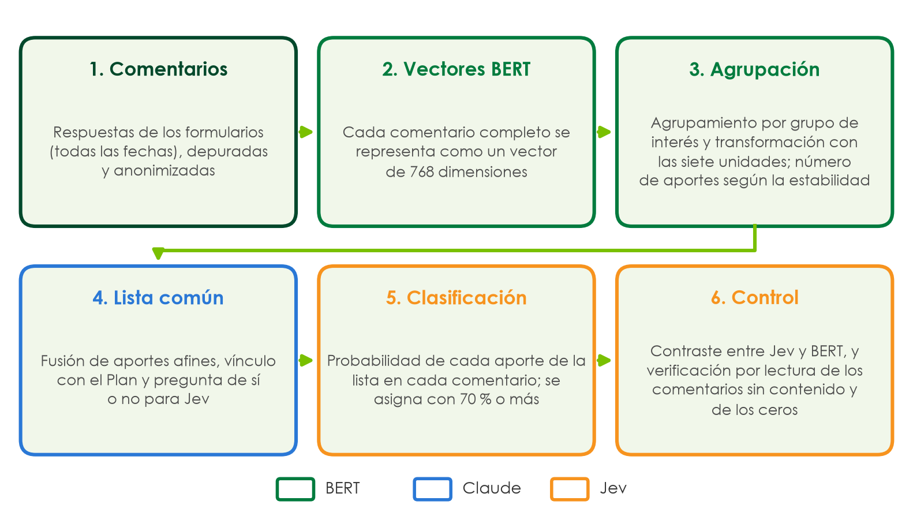
Figura 1. Los seis pasos del flujo y la función de BERT, Claude y Jev en cada uno.
Fuente: elaboración propia.
- Preparación: lectura de los formularios de Microsoft Forms, exclusión de las respuestas sin contenido y anonimización.
- Vectorización: BERT representa cada comentario completo como un vector de 768 dimensiones (Reimers y Gurevych, 2019, 2020).
- Agrupamiento por grupo de interés: KMeans (MacQueen, 1967), en la implementación de scikit-learn (Pedregosa et al., 2011), agrupa los vectores de cada grupo de interés en cada transformación, con las siete unidades juntas; se evalúan soluciones de 2 a 15 aportes y se elige el mayor número estable (Hennig, 2007).
- Lista común y preguntas: Claude reúne los aportes de los cuatro grupos de interés en una lista común y breve por transformación, fusiona los afines, vincula cada aporte con un componente del Plan y redacta la pregunta de sí o no para Jev.
- Clasificación: Jev evalúa cada comentario con todos los aportes de la lista común de su transformación; el aporte se asigna con 70 % o más.
- Control: se compara Jev con BERT grupo de interés por grupo de interés, se ajustan las preguntas y se verifican, leyendo los comentarios, los casos sin contenido evaluable y cada celda en 0 %.

3.5 Justificación del uso de BERT y Jev
- BERT: interpreta el significado de cada comentario y no solo sus palabras (Devlin et al., 2019). Agrupa lo que efectivamente expresaron los grupos de cada grupo de interés, sin imponer una lista previa (Grootendorst, 2022), y el número de aportes se decide con un criterio verificable, la estabilidad (von Luxburg, 2010), y no por apreciación subjetiva.
- Jev: clasifica mediante preguntas escritas y auditables, vinculadas con los componentes del Plan (TypeSafe, s. f.). Asigna una probabilidad a cada aporte de la lista común, admite varios aportes por comentario y deja sin aporte los comentarios que no corresponden a ninguno; como aplica la misma lista a todos, las unidades y los grupos de interés son comparables.
- En conjunto: BERT descubre y cuantifica los aportes, Jev los confirma comentario por comentario y el acuerdo entre ambos funciona como control de calidad. Ninguna de las dos herramientas ofrece por sí sola estas tres funciones, y ningún método automático debería utilizarse sin una validación de este tipo (Grimmer y Stewart, 2013).

3.6 Criterios de decisión
La Tabla 6 resume los criterios aplicados en cada decisión del análisis.
Tabla 6. Criterios de decisión del análisis.
Decisión | Criterio
Número de aportes (por grupo de interés) | En cada grupo de interés y transformación, el mayor número en el que todos los aportes son estables (≥ 0,75); si no se logra, el mayor con estabilidad moderada (≥ 0,60); en su defecto, el más estable (débil), según Hennig (2007) y Ben-Hur et al. (2002). Este criterio se prefirió a la separación (silhouette; Rousseeuw, 1987) y a la coherencia de palabras (NPMI; Bouma, 2009), que favorecían 2 aportes en casi todos los grupos.
Tamaño mínimo de un aporte | 5 comentarios o el 3 % del grupo, el valor que sea mayor.
Grupos pequeños | Si un grupo de interés tiene menos de 20 comentarios en una transformación, o si ningún número de aportes cumple el tamaño mínimo, se usan los aportes de la transformación con todos los grupos de interés.
Lista común | Los aportes afines de distintos grupos de interés se fusionan; la lista se mantiene breve (de 3 a 5 aportes por transformación) para que todos los grupos puedan expresarse en ella. La conformidad se reporta aparte.
Anclaje al Plan | Un componente literal del documento marco, «la transformación en general» o «fuera de la transformación».
Redacción de las preguntas | Amplias («aunque sea brevemente») y con pocas exclusiones, para que la lista cubra lo que dicen los comentarios; la conformidad excluye los testimonios y los agradecimientos.
Asignación de Jev | Probabilidad ≥ 70 %; un comentario puede recibir varios aportes o ninguno.
Sin contenido evaluable | Comentarios de una a tres palabras o marcados por Jev; se excluyen solo si al leerlos no expresan ninguna idea.
Ceros | Toda celda unidad × transformación × grupo de interés en 0 % se verifica leyendo sus comentarios; si la lectura encuentra comentarios que sí tratan el aporte, el cero se marca como no confirmado (†).
Grupos de interés | En los formularios, el grupo de interés es el declarado por cada grupo. En la asistencia, los roles «estudiante», «docente» y «graduado» corresponden a Creadores de Oportunidades, Gestores del Conocimiento y el Aprendizaje y Graduados; «trabajador» y «planta», a Administrativos (incluidos los contratistas OPS-APA); los externos y las personas sin vinculación activa se cuentan aparte.
Representatividad | Cumplimiento = asistentes ÷ población convocada. Margen de error con los asistentes como muestra: z = 1,96, p = 0,5 y corrección por población finita (Cochran, 1977).
Análisis por grupo de interés | Porcentaje de los comentarios de cada grupo de interés al que Jev asignó cada aporte; con menos de 10 comentarios, el resultado se considera orientativo.
Coincidencias | Similitud coseno (Salton y McGill, 1983) entre los vectores medios de los comentarios de cada unidad y transformación.
Fuente: elaboración propia.

3.7 Calidad y validez
- Cifras del procesamiento: las listas comunes de las transformaciones de la unidad suman 24 aportes, y Jev realizó 766 asignaciones de aporte con una probabilidad de 70 % o más.
- El acuerdo BERT–Jev en la unidad es del 52 %: proporción de comentarios a los que Jev asignó el aporte de la lista común que contiene su aporte de BERT. Medir este acuerdo y ajustar las preguntas constituye la validación que exige el análisis automático de texto (Grimmer y Stewart, 2013).
- Los desacuerdos se deben, en buena parte, a que BERT asigna un solo aporte por comentario y la lista común es amplia: Jev puede ubicar el comentario en otro aporte de la lista, o en varios.
- Verificación de ceros: en la unidad hubo dos celdas grupo de interés × aporte en 0 %; todas se leyeron. En una la lectura encontró comentarios que sí tratan el aporte y que Jev dejó por debajo del umbral; se marcan con † en las tablas.
- Reproducibilidad: las semillas aleatorias son fijas, y los vectores y las respuestas de Jev se almacenan en caché; por ello, los mismos datos producen los mismos resultados. Los parámetros del análisis se detallan en la Tabla 7.
Tabla 7. Parámetros del análisis.
Parámetro | Valor
Modelo de lenguaje | sentence-transformers/paraphrase-multilingual-mpnet-base-v2: vectores de 768 dimensiones; se ejecuta localmente (Reimers y Gurevych, 2020)
Agrupamiento | KMeans sobre los vectores completos de cada grupo de interés y transformación, con las siete unidades juntas, 20 inicializaciones y semilla fija (Pedregosa et al., 2011)
Estabilidad | 20 submuestras del 80 %; estable ≥ 0,75; moderada ≥ 0,60 (Hennig, 2007)
Clasificador | Jev jev-1.13.0: una pregunta de sí o no por aporte de la lista común; el aporte se asigna con ≥ 70 % (TypeSafe, s. f.)
Figuras por grupo de interés | Mapa de calor grupo de interés × aporte con el porcentaje de comentarios de cada grupo de interés (Jev)
Fuente: elaboración propia.

4. Participación y representatividad
Los asistentes respondieron los formularios de Microsoft Forms en grupos de 5 a 8 personas, y un mismo grupo pudo responder el formulario de más de una transformación; por ello, el número de respuestas no equivale al número de participantes. Para medir la participación de personas se utiliza el registro de asistencia a los encuentros (Universidad de Cundinamarca, 2026b), que se compara con la población total y la población convocada de cada grupo de interés en el diseño muestral del Plan (Universidad de Cundinamarca, 2026a). La asistencia es, por tanto, la medida representativa de la participación de la Seccional Girardot.

4.1 Asistencia y población convocada por grupo de interés
En los encuentros de la Seccional Girardot se registraron 593 personas; el 94 % pertenece a la propia unidad. Además, 16 asistentes son externos o no tienen vinculación activa con la Universidad. La Tabla 8 compara la asistencia de cada grupo de interés con su población y con la población convocada, y la Figura 2 presenta esa comparación de forma gráfica.
Tabla 8. Seccional Girardot: asistencia frente a la población total y la población convocada, por grupo de interés.
Grupo de interés | Población | Población convocada | Asistentes | Cumplimiento | Margen de error (95 %)
Creadores de Oportunidades (estudiantes) | 1.394 | 302 | 315 | 104 % | ± 4,9 %
Gestores del Conocimiento y el Aprendizaje (docentes) | 150 | 109 | 86 | 79 % | ± 6,9 %
Administrativos | 64 | 64 (censo) | 53 | 83 % | ± 5,6 %
Graduados | 6.047 | 362 | 123 | 34 % | ± 8,7 %
Total de los cuatro grupos de interés | 7.655 | 837 | 577 | 69 % | ± 3,9 %
Nota. Asistentes: personas únicas registradas en los encuentros de la unidad. Cumplimiento: asistentes ÷ población convocada. Margen de error: calculado con los asistentes como muestra (si la asistencia alcanza la población, solo con los de la propia unidad), al 95 % de confianza, con p = 0,5 y corrección por población finita (Cochran, 1977); es indicativo, porque la asistencia no proviene de un muestreo aleatorio. Administrativos incluye personal de planta y contratistas (OPS-APA).
Fuente: elaboración propia con datos del registro de asistencia a los encuentros (Universidad de Cundinamarca, 2026b) y del diseño muestral por unidad regional (Universidad de Cundinamarca, 2026a), Seccional Girardot.
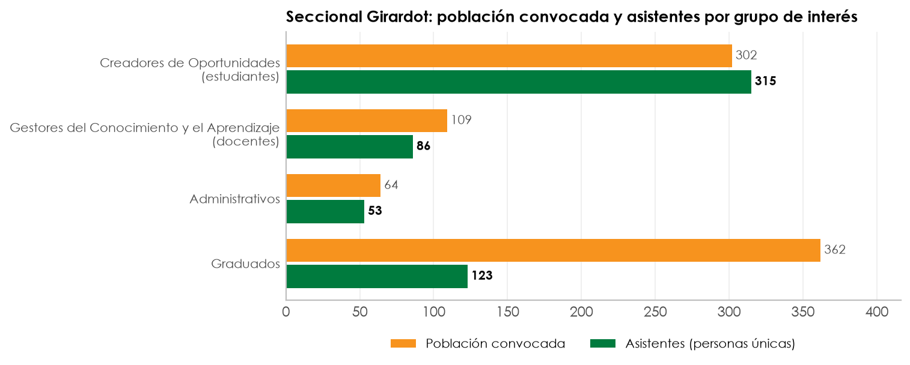
Figura 2. Seccional Girardot: población convocada y asistentes (personas únicas), por grupo de interés.
Fuente: elaboración propia con datos del registro de asistencia a los encuentros (Universidad de Cundinamarca, 2026b) y del diseño muestral por unidad regional (Universidad de Cundinamarca, 2026a), Seccional Girardot.
- Creadores de Oportunidades (estudiantes): la asistencia (315) superó la población convocada (302); margen de error: ± 4,9 %.
- Gestores del Conocimiento y el Aprendizaje (docentes): la asistencia (86) cubrió el 79 % de la población convocada (109); margen de error: ± 6,9 %.
- Administrativos: la asistencia (53) cubrió el 83 % de la población convocada (64); margen de error: ± 5,6 %.
- Graduados: la asistencia (123) cubrió solo el 34 % de la población convocada (362); los resultados de este grupo de interés deben leerse con cautela (margen de error: ± 8,7 %).

4.2 Jornadas y perfil de los asistentes
Los encuentros de la unidad se realizaron en 2 jornadas. La Tabla 9 presenta el número de asistentes de cada una.
Tabla 9. Seccional Girardot: asistentes por jornada.
Jornada | Asistentes (personas)
7 de septiembre de 2026 | 540
8 de septiembre de 2026 | 53
Fuente: elaboración propia con datos del registro de asistencia a los encuentros (Universidad de Cundinamarca, 2026b) y del diseño muestral por unidad regional (Universidad de Cundinamarca, 2026a), Seccional Girardot.
Las respuestas de los formularios de la unidad se registraron entre el 7 y el 18 de septiembre de 2026, un periodo más amplio que el de las jornadas: algunos grupos enviaron sus respuestas en fechas distintas a las de los encuentros.
Entre los Creadores de Oportunidades (estudiantes) asistentes (315) predominan los programas de Ingeniería Ambiental (113), Enfermería (79) y Administración de Empresas (77), de un total de 5 programas. Entre los Gestores del Conocimiento y el Aprendizaje (docentes) asistentes (86) predominan los de la Facultad de Ciencias de la Salud (39), la Facultad de Ciencias Agropecuarias (19) y la Facultad de Ciencias Administrativas Económicas y Contables (16).

4.3 Comentarios por grupo de interés
En los formularios, cada grupo declaró a qué grupo de interés pertenece. La Tabla 10 presenta los comentarios analizados de cada grupo de interés en el conjunto de formularios de la unidad. Estas cifras cuentan comentarios y no personas, porque un mismo grupo pudo responder varios formularios. Los Creadores de Oportunidades (estudiantes) son el grupo de interés con más comentarios, con el 54 % del total.
Tabla 10. Seccional Girardot: comentarios analizados por grupo de interés, todos los formularios.
Grupo de interés | Comentarios analizados | % de los comentarios
Creadores de Oportunidades (estudiantes) | 321 | 54 %
Gestores del Conocimiento y el Aprendizaje (docentes) | 117 | 20 %
Administrativos | 65 | 11 %
Graduados | 92 | 15 %
Total | 595 | 100 %
Nota. Comentarios con contenido evaluable, después de la lectura de los casos dudosos; los porcentajes pueden no sumar exactamente 100 % por redondeo.
Fuente: elaboración propia con datos de los formularios de Microsoft Forms de cada transformación (Seccional Girardot), encuentros «Transformaciones que nos conectan».

5. UC Inteligente
Según el documento marco, esta transformación busca «fortalecer la capacidad de la Universidad para orientar su gestión hacia resultados. Se apoya en una gobernanza inteligente y en decisiones basadas en datos, con inteligencia institucional, inteligencia artificial e innovación organizacional, y en un sistema de aseguramiento de la calidad que impulse la mejora continua y la excelencia» (Universidad de Cundinamarca, s. f.). En la Seccional Girardot, su formulario de Microsoft Forms recogió 140 respuestas, de las cuales 119 tienen comentario con contenido; tras la lectura, uno no tenía contenido evaluable, por lo que se analizan 118.

5.1 Aportes de la transformación
BERT buscó los aportes de cada grupo de interés por separado, con los comentarios de las siete unidades regionales: encontró 3 aportes estables (0,85) en los Creadores de Oportunidades (estudiantes), 2 aportes estables (0,81) en los Gestores del Conocimiento y el Aprendizaje (docentes), 4 aportes estables (0,78) en los Administrativos y 2 aportes estables (0,94) en los Graduados. Los aportes afines de distintos grupos de interés se fusionaron en una lista común de 4 aportes, más la conformidad («está bien así»), que se reporta aparte. Así, todos los comentarios de la transformación se clasifican con las mismas categorías. La Tabla 11 presenta la lista, los grupos de interés de los que proviene cada aporte y su vínculo con el Plan.
Tabla 11. UC Inteligente: lista común de aportes y su vínculo con el Plan.
Aporte | Componente de la transformación | Grupos de interés de origen (BERT) | Justificación
A1 Universidad que aprende y se anticipa a las necesidades de la comunidad | Inteligencia institucional | Creadores de Oportunidades, Administrativos, Graduados | Los comentarios describen una universidad que aprende de su comunidad y de su entorno, identifica necesidades y se anticipa con soluciones, que es lo que el documento marco llama inteligencia institucional.
A2 Decisiones basadas en datos y gobernanza participativa | Gobierno y uso estratégico de los datos (también: Gobernanza estratégica) | Gestores del Conocimiento y el Aprendizaje | Los comentarios piden que la universidad decida y se gobierne con datos, evidencia e indicadores, y que la comunidad participe en esas decisiones; corresponde al gobierno y uso estratégico de los datos y a la gobernanza estratégica.
A3 Inteligencia artificial y tecnología con uso ético y humano | Inteligencia artificial | Gestores del Conocimiento y el Aprendizaje, Administrativos | Los comentarios piden incorporar la inteligencia artificial y la tecnología en la universidad, con reglas, uso ético y sin perder la dimensión humana, que es el componente de inteligencia artificial.
A4 Mejora continua: procesos, programas y conocimientos actualizados | Calidad y mejora continua (también: Gestión orientada a resultados) | Creadores de Oportunidades, Administrativos, Graduados | Los comentarios piden mejorar de forma continua los procesos administrativos, los programas y los conocimientos, actualizarlos y aprender de los errores, lo que corresponde a la calidad y mejora continua y a la gestión orientada a resultados.
Fuente: elaboración propia con datos del formulario de Microsoft Forms de UC Inteligente, todas las unidades regionales.

5.2 La unidad frente a todas las unidades
Jev evaluó los 118 comentarios de la unidad con los aportes de la lista común: realizó 173 asignaciones y 24 comentarios (20 %) quedaron sin aporte. La Tabla 12 compara el porcentaje de comentarios con cada aporte en la unidad y en el conjunto de unidades. En la Seccional Girardot, el aporte más frecuente es «Mejora continua: procesos, programas y conocimientos actualizados» (43 %). Frente al conjunto de unidades, pesa más «Universidad que aprende y se anticipa a las necesidades de la comunidad» (41 % frente a 34 %) y pesa menos «Decisiones basadas en datos y gobernanza participativa» (26 % frente a 32 %).
Tabla 12. UC Inteligente: porcentaje de comentarios por aporte, Seccional Girardot frente a todas las unidades.
Aporte | Seccional Girardot | Todas las unidades
A1 Universidad que aprende y se anticipa a las necesidades de la comunidad | 41 % | 34 %
A2 Decisiones basadas en datos y gobernanza participativa | 26 % | 32 %
A3 Inteligencia artificial y tecnología con uso ético y humano | 24 % | 23 %
A4 Mejora continua: procesos, programas y conocimientos actualizados | 43 % | 44 %
Conformidad («está bien así») | 13 % | 10 %
Sin aporte asignado | 20 % | 22 %
Nota. Un comentario puede recibir varios aportes, por lo que los porcentajes no suman 100 %. Porcentajes sobre los comentarios con contenido; Jev asigna un aporte con una probabilidad de 70 % o más.
Fuente: elaboración propia con datos del formulario de Microsoft Forms de UC Inteligente, todas las unidades regionales.

5.3 Análisis por grupo de interés
La Tabla 13 y la Figura 3 presentan, para cada grupo de interés de la unidad, el porcentaje de sus comentarios al que Jev asignó cada aporte. Como todos los grupos de interés se miden con la misma lista, un 0 % indica que ningún comentario de ese grupo de interés trató el aporte; cada 0 % se verificó leyendo los comentarios de la celda. El signo «—» indica que el grupo de interés no escribió comentarios en este formulario.
Tabla 13. Seccional Girardot – UC Inteligente: porcentaje de los comentarios de cada grupo de interés por aporte (Jev).
Grupo de interés | Comentarios | A1 | A2 | A3 | A4 | Sin aporte
Creadores de Oportunidades (estudiantes) | 58 | 47 % | 26 % | 21 % | 50 % | 17 %
Gestores del Conocimiento y el Aprendizaje (docentes) | 28 | 32 % | 25 % | 36 % | 46 % | 21 %
Administrativos | 9 | 44 % | 22 % | 22 % | 56 % | 0 %
Graduados | 23 | 35 % | 30 % | 17 % | 17 % | 35 %
Nota. A1: «Universidad que aprende y se anticipa a las necesidades de la comunidad»; A2: «Decisiones basadas en datos y gobernanza participativa»; A3: «Inteligencia artificial y tecnología con uso ético y humano»; A4: «Mejora continua: procesos, programas y conocimientos actualizados». * Cero verificado: ningún comentario del grupo de interés trata el aporte. Porcentajes sobre los comentarios con contenido de cada grupo de interés; con menos de 10 comentarios, el resultado es orientativo.
Fuente: elaboración propia con datos del formulario de Microsoft Forms de UC Inteligente (Seccional Girardot), encuentros «Transformaciones que nos conectan».
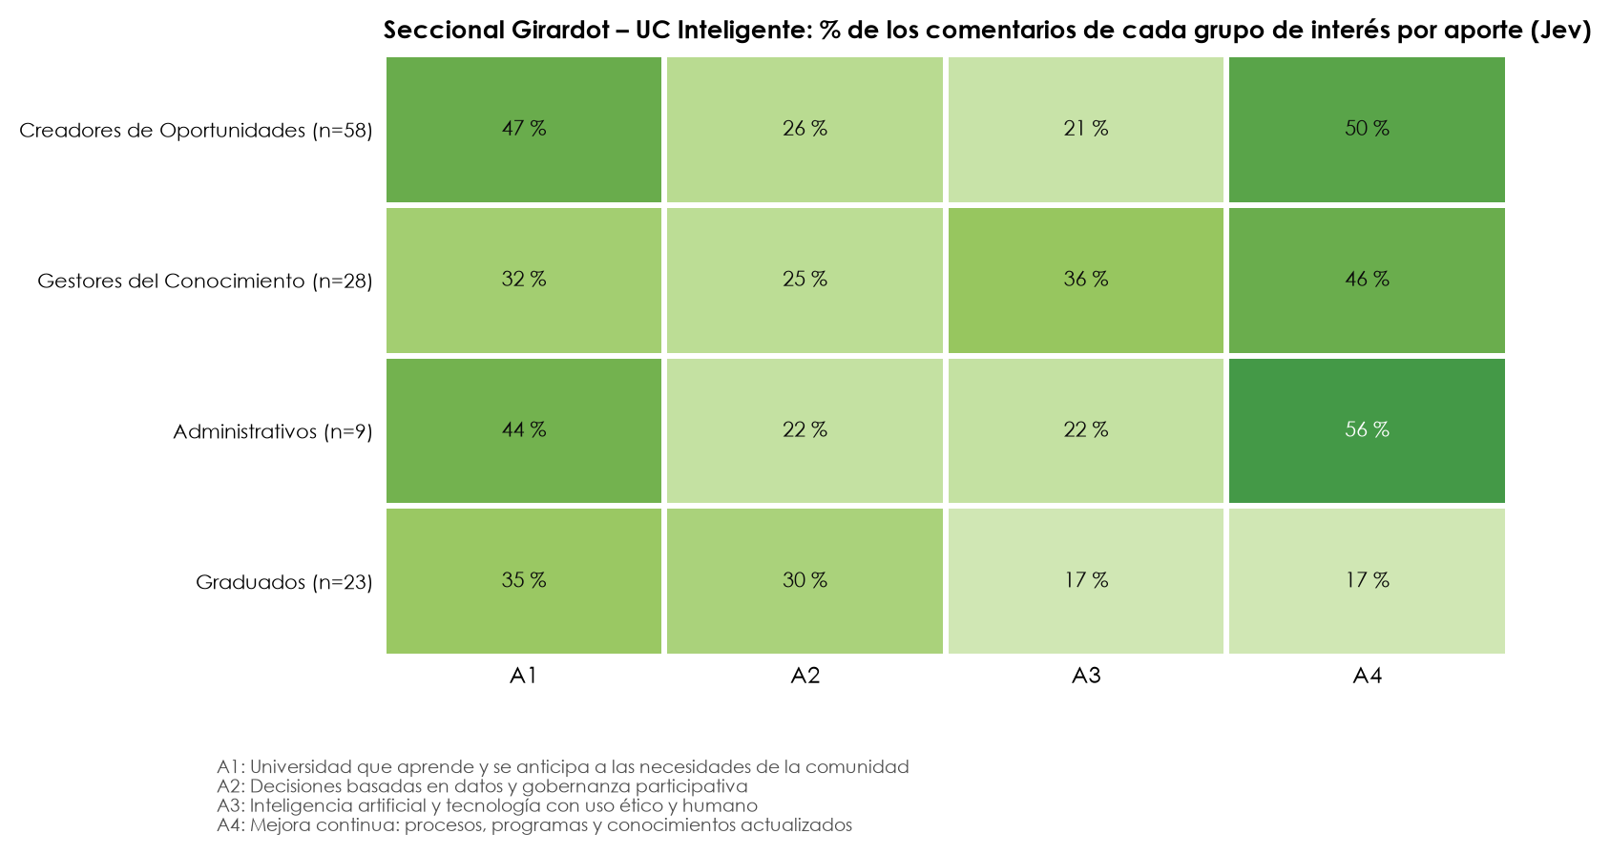
Figura 3. Seccional Girardot – UC Inteligente: porcentaje de los comentarios de cada grupo de interés por aporte (Jev).
Fuente: elaboración propia con datos del formulario de Microsoft Forms de UC Inteligente (Seccional Girardot), encuentros «Transformaciones que nos conectan».
- Creadores de Oportunidades (estudiantes): el aporte más frecuente es A4 «Mejora continua: procesos, programas y conocimientos actualizados» (50 % de sus 58 comentarios).
- Gestores del Conocimiento y el Aprendizaje (docentes): el aporte más frecuente es A4 «Mejora continua: procesos, programas y conocimientos actualizados» (46 % de sus 28 comentarios).
- Administrativos: el aporte más frecuente es A4 «Mejora continua: procesos, programas y conocimientos actualizados» (56 % de sus 9 comentarios); resultado orientativo por el número reducido de comentarios.
- Graduados: el aporte más frecuente es A1 «Universidad que aprende y se anticipa a las necesidades de la comunidad» (35 % de sus 23 comentarios).
Entre los grupos de interés con 10 comentarios o más, la mayor diferencia se presenta en A4 «Mejora continua: procesos, programas y conocimientos actualizados»: 50 % entre los Creadores de Oportunidades (estudiantes) frente a 17 % entre los Graduados.

5.4 Comentario característico de cada aporte
La Tabla 14 presenta, para cada aporte, un comentario característico de la unidad: uno en el que ese aporte es el principal, con la mayor probabilidad de Jev y sin repetir comentarios entre aportes cuando es posible.
Tabla 14. Seccional Girardot – UC Inteligente: comentario característico de cada aporte.
Aporte | Comentario característico en la unidad (anonimizado) | Prob. Jev
A1 | Una universidad innovadora e inclusiva, capaz de anticiparse a los problemas, proponer soluciones y transformar su entorno, garantizando oportunidades para todos. | 99 %
A2 | Una universidad así sería capaz de aprender de las experiencias de sus estudiantes, docentes y comunidad, identificar necesidades y anticiparse a posibles problemas, utilizando la información y los datos para tomar mejores decisiones. Además, podría crear soluciones… | 99 %
A3 | Que nos enseñen el buen manejo de la Inteligencia Artificial y se nos certifique el como utilizarla | 99 %
A4 | Sería una universidad que aprende de sus experiencias previene problemas y mejora continuamente sus desiciones y acciones | 99 %
Nota. Los comentarios se transcriben tal como fueron escritos, solo anonimizados; los más extensos se recortan (…).
Fuente: elaboración propia con datos del formulario de Microsoft Forms de UC Inteligente (Seccional Girardot), encuentros «Transformaciones que nos conectan».

5.5 Palabras más frecuentes
La Figura 4 presenta la nube de palabras de los 119 comentarios con contenido de la unidad: el tamaño de cada palabra indica en cuántos comentarios aparece. Las más frecuentes son «necesidades» (14 comentarios), «procesos» (14), «estudiantes» (12), «problemas» (12) y «capaz» (10).
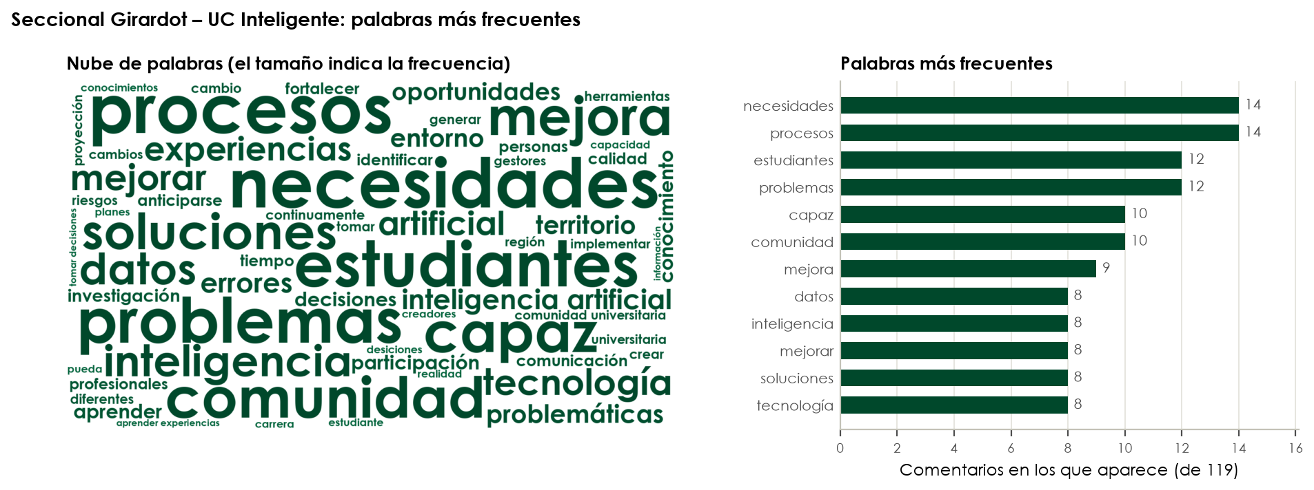
Figura 4. Seccional Girardot – UC Inteligente: nube de palabras y palabras más frecuentes (119 comentarios).
Fuente: elaboración propia con datos del formulario de Microsoft Forms de UC Inteligente (Seccional Girardot), encuentros «Transformaciones que nos conectan».

6. UC Translocal
Según el documento marco, esta transformación busca «consolidar el pensamiento transmoderno y la identidad translocal, articulando las funciones sustantivas con las realidades de los territorios y reconociendo su diversidad. Cada sede, seccional, extensión y unidad académica expresa esa identidad desde su propia realidad y aporta al impacto y a la proyección de la Universidad en el territorio, en el país y en Latinoamérica» (Universidad de Cundinamarca, s. f.). En la Seccional Girardot, su formulario de Microsoft Forms recogió 157 respuestas, de las cuales 118 tienen comentario con contenido; tras la lectura, dos no tenían contenido evaluable, por lo que se analizan 116.

6.1 Aportes de la transformación
BERT buscó los aportes de cada grupo de interés por separado, con los comentarios de las siete unidades regionales: encontró 4 aportes estables (0,76) en los Creadores de Oportunidades (estudiantes), 2 aportes estables (0,80) en los Gestores del Conocimiento y el Aprendizaje (docentes), 3 aportes estables (0,84) en los Administrativos y 2 aportes estables (0,83) en los Graduados. Los aportes afines de distintos grupos de interés se fusionaron en una lista común de 4 aportes, más la conformidad («está bien así»), que se reporta aparte. Así, todos los comentarios de la transformación se clasifican con las mismas categorías. La Tabla 15 presenta la lista, los grupos de interés de los que proviene cada aporte y su vínculo con el Plan.
Tabla 15. UC Translocal: lista común de aportes y su vínculo con el Plan.
Aporte | Componente de la transformación | Grupos de interés de origen (BERT) | Justificación
A1 Conexión con el territorio y soluciones a sus necesidades | Impacto territorial (también: Interacción Social Universitaria) | Creadores de Oportunidades, Gestores del Conocimiento y el Aprendizaje, Administrativos, Graduados | Los comentarios piden que la universidad conozca las realidades de cada territorio y responda a sus necesidades con formación, investigación, proyectos u oportunidades, que es el impacto territorial de la transformación.
A2 Integración entre sedes, grupos de interés y regiones; redes y cooperación | Redes y cooperación (también: Internacionalización) | Gestores del Conocimiento y el Aprendizaje, Administrativos | Los comentarios piden integrar las sedes, seccionales y extensiones y a todos sus grupos de interés, crear sinergias y redes, y cooperar con otras instituciones en el país y en el exterior, que corresponde a redes y cooperación e internacionalización.
A3 Programas, proyectos y prácticas pertinentes al territorio | Formación y aprendizaje (también: Ciencia, tecnología e innovación) | Creadores de Oportunidades, Graduados | Los comentarios proponen programas, proyectos conjuntos, semilleros y prácticas que respondan a la realidad del territorio y del mercado laboral, lo que corresponde a formación y aprendizaje y a ciencia, tecnología e innovación.
A4 Cultura e identidad de cada territorio | Identidad translocal | Creadores de Oportunidades | Los comentarios piden reconocer y respetar la cultura, las tradiciones, la diversidad y el sentido de pertenencia de cada territorio, que es la identidad translocal.
Fuente: elaboración propia con datos del formulario de Microsoft Forms de UC Translocal, todas las unidades regionales.

6.2 La unidad frente a todas las unidades
Jev evaluó los 116 comentarios de la unidad con los aportes de la lista común: realizó 164 asignaciones y 17 comentarios (15 %) quedaron sin aporte. La Tabla 16 compara el porcentaje de comentarios con cada aporte en la unidad y en el conjunto de unidades. En la Seccional Girardot, el aporte más frecuente es «Conexión con el territorio y soluciones a sus necesidades» (48 %). Ese aporte, además, pesa más en la unidad que en el conjunto de unidades (48 % frente a 42 %); en cambio, pesa menos «Cultura e identidad de cada territorio» (9 % frente a 18 %).
Tabla 16. UC Translocal: porcentaje de comentarios por aporte, Seccional Girardot frente a todas las unidades.
Aporte | Seccional Girardot | Todas las unidades
A1 Conexión con el territorio y soluciones a sus necesidades | 48 % | 42 %
A2 Integración entre sedes, grupos de interés y regiones; redes y cooperación | 40 % | 38 %
A3 Programas, proyectos y prácticas pertinentes al territorio | 30 % | 30 %
A4 Cultura e identidad de cada territorio | 9 % | 18 %
Conformidad («está bien así») | 14 % | 8 %
Sin aporte asignado | 15 % | 20 %
Nota. Un comentario puede recibir varios aportes, por lo que los porcentajes no suman 100 %. Porcentajes sobre los comentarios con contenido; Jev asigna un aporte con una probabilidad de 70 % o más.
Fuente: elaboración propia con datos del formulario de Microsoft Forms de UC Translocal, todas las unidades regionales.

6.3 Análisis por grupo de interés
La Tabla 17 y la Figura 5 presentan, para cada grupo de interés de la unidad, el porcentaje de sus comentarios al que Jev asignó cada aporte. Como todos los grupos de interés se miden con la misma lista, un 0 % indica que ningún comentario de ese grupo de interés trató el aporte; cada 0 % se verificó leyendo los comentarios de la celda. El signo «—» indica que el grupo de interés no escribió comentarios en este formulario.
Tabla 17. Seccional Girardot – UC Translocal: porcentaje de los comentarios de cada grupo de interés por aporte (Jev).
Grupo de interés | Comentarios | A1 | A2 | A3 | A4 | Sin aporte
Creadores de Oportunidades (estudiantes) | 61 | 41 % | 39 % | 28 % | 8 % | 15 %
Gestores del Conocimiento y el Aprendizaje (docentes) | 18 | 67 % | 44 % | 33 % | 17 % | 6 %
Administrativos | 11 | 55 % | 73 % | 27 % | 18 % | 9 %
Graduados | 26 | 50 % | 23 % | 35 % | 4 % | 23 %
Nota. A1: «Conexión con el territorio y soluciones a sus necesidades»; A2: «Integración entre sedes, grupos de interés y regiones; redes y cooperación»; A3: «Programas, proyectos y prácticas pertinentes al territorio»; A4: «Cultura e identidad de cada territorio». * Cero verificado: ningún comentario del grupo de interés trata el aporte. Porcentajes sobre los comentarios con contenido de cada grupo de interés; con menos de 10 comentarios, el resultado es orientativo.
Fuente: elaboración propia con datos del formulario de Microsoft Forms de UC Translocal (Seccional Girardot), encuentros «Transformaciones que nos conectan».
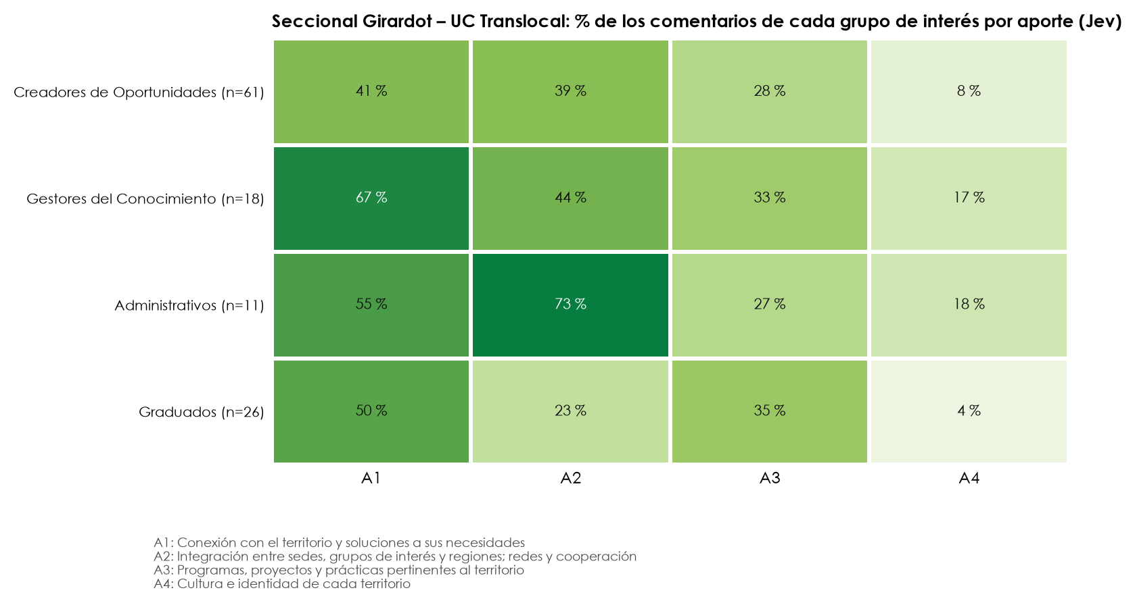
Figura 5. Seccional Girardot – UC Translocal: porcentaje de los comentarios de cada grupo de interés por aporte (Jev).
Fuente: elaboración propia con datos del formulario de Microsoft Forms de UC Translocal (Seccional Girardot), encuentros «Transformaciones que nos conectan».
- Creadores de Oportunidades (estudiantes): el aporte más frecuente es A1 «Conexión con el territorio y soluciones a sus necesidades» (41 % de sus 61 comentarios).
- Gestores del Conocimiento y el Aprendizaje (docentes): el aporte más frecuente es A1 «Conexión con el territorio y soluciones a sus necesidades» (67 % de sus 18 comentarios).
- Administrativos: el aporte más frecuente es A2 «Integración entre sedes, grupos de interés y regiones; redes y cooperación» (73 % de sus 11 comentarios).
- Graduados: el aporte más frecuente es A1 «Conexión con el territorio y soluciones a sus necesidades» (50 % de sus 26 comentarios).
Entre los grupos de interés con 10 comentarios o más, la mayor diferencia se presenta en A2 «Integración entre sedes, grupos de interés y regiones; redes y cooperación»: 73 % entre los Administrativos frente a 23 % entre los Graduados.

6.4 Comentario característico de cada aporte
La Tabla 18 presenta, para cada aporte, un comentario característico de la unidad: uno en el que ese aporte es el principal, con la mayor probabilidad de Jev y sin repetir comentarios entre aportes cuando es posible.
Tabla 18. Seccional Girardot – UC Translocal: comentario característico de cada aporte.
Aporte | Comentario característico en la unidad (anonimizado) | Prob. Jev
A1 | una universidad articulada que sea capaz de escuchar a las comunidades y territorios y que a través de ello dé soluciones reales a los territorios y sobre todo a los que más lo necesitan | 99 %
A2 | ​Superación de barreras de translocalidad: Creación de redes de colaboración académica síncrona y asíncrona entre sedes regionales y la sede principal, unificando capacidades y recursos técnicos. | 99 %
A3 | Crear oportunidades de unión investigativa entre semilleros de las distintas sedes | 99 %
A4 | Reconocer la cultura y los diferentes conocimientos presentes en cada una de las sedes, promoviendo el respeto por la diversidad y la integración de saberes. Asimismo, fortalecer la resolución de problemas mediante soluciones aplicadas a las necesidades específicas de cada… | 99 %
Nota. Los comentarios se transcriben tal como fueron escritos, solo anonimizados; los más extensos se recortan (…).
Fuente: elaboración propia con datos del formulario de Microsoft Forms de UC Translocal (Seccional Girardot), encuentros «Transformaciones que nos conectan».

6.5 Palabras más frecuentes
La Figura 6 presenta la nube de palabras de los 118 comentarios con contenido de la unidad: el tamaño de cada palabra indica en cuántos comentarios aparece. Las más frecuentes son «territorio» (17 comentarios), «sedes» (14), «necesidades» (12), «soluciones» (12) y «programas» (11).
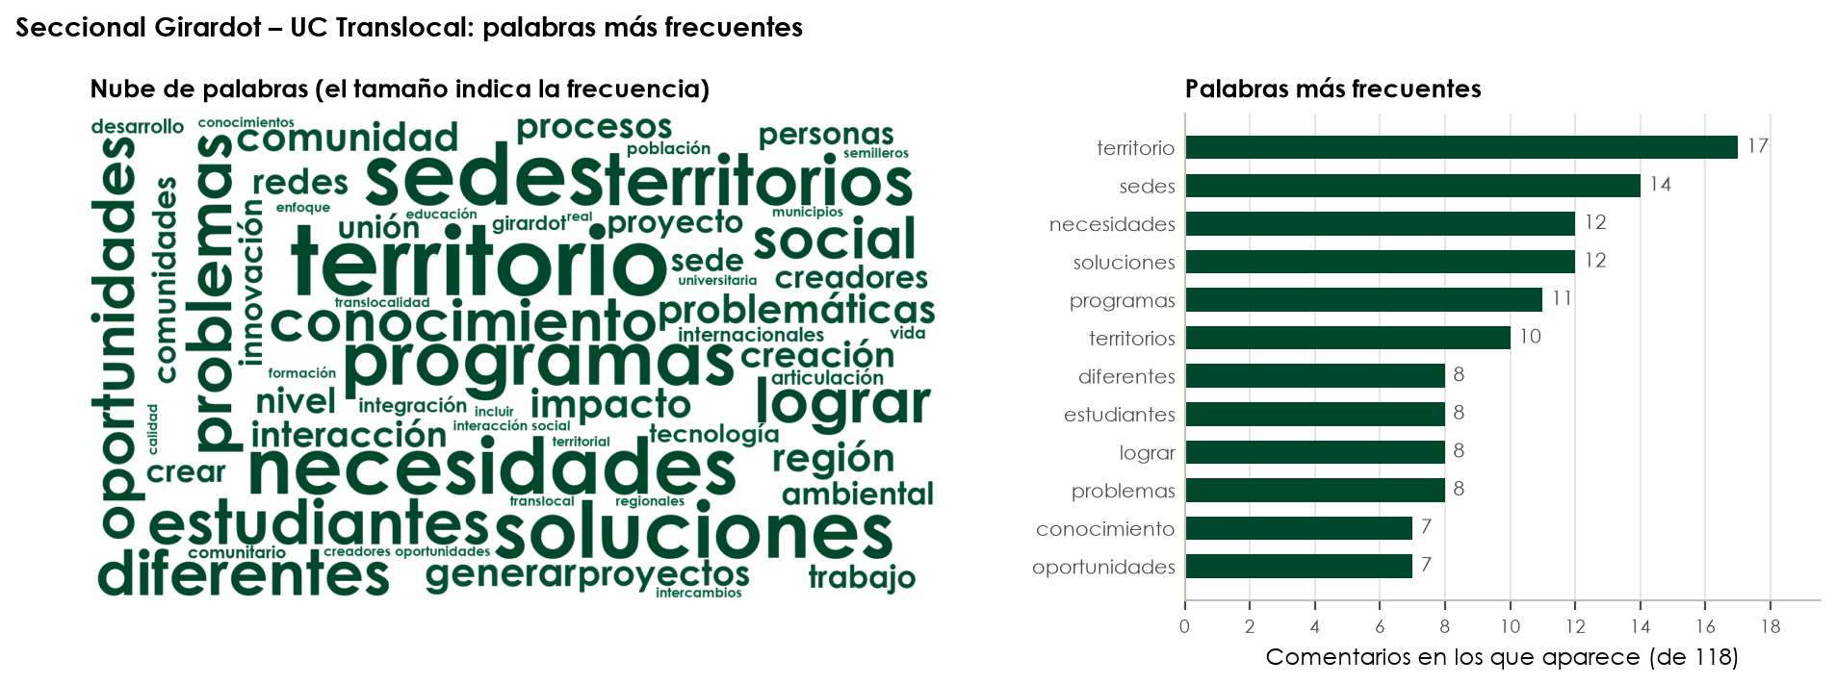
Figura 6. Seccional Girardot – UC Translocal: nube de palabras y palabras más frecuentes (118 comentarios).
Fuente: elaboración propia con datos del formulario de Microsoft Forms de UC Translocal (Seccional Girardot), encuentros «Transformaciones que nos conectan».

7. UC Digital
Según el documento marco, esta transformación busca «impulsar la transformación digital de la Universidad para fortalecer el aprendizaje, ofrecer servicios efectivos en tiempo real y contribuir al posicionamiento institucional. Para ello propone apropiar tecnologías emergentes e inteligencia artificial, y digitalizar y automatizar procesos y servicios» (Universidad de Cundinamarca, s. f.). En la Seccional Girardot, su formulario de Microsoft Forms recogió 147 respuestas, de las cuales 118 tienen comentario con contenido.

7.1 Aportes de la transformación
BERT buscó los aportes de cada grupo de interés por separado, con los comentarios de las siete unidades regionales: encontró 2 aportes estables (0,97) en los Creadores de Oportunidades (estudiantes), 2 aportes estables (0,98) en los Gestores del Conocimiento y el Aprendizaje (docentes), 2 aportes estables (0,87) en los Administrativos y 3 aportes estables (0,79) en los Graduados. Los aportes afines de distintos grupos de interés se fusionaron en una lista común de 4 aportes. Así, todos los comentarios de la transformación se clasifican con las mismas categorías. La Tabla 19 presenta la lista, los grupos de interés de los que proviene cada aporte y su vínculo con el Plan.
Tabla 19. UC Digital: lista común de aportes y su vínculo con el Plan.
Aporte | Componente de la transformación | Grupos de interés de origen (BERT) | Justificación
A1 Infraestructura tecnológica, conectividad y laboratorios | Ecosistemas digitales (también: Tecnologías emergentes) | Creadores de Oportunidades, Gestores del Conocimiento y el Aprendizaje, Graduados | Los comentarios piden implementar más y mejores tecnologías, modernizar la red y la conectividad, y dotar laboratorios, salones y equipos, lo que corresponde a los ecosistemas digitales y las tecnologías emergentes.
A2 Capacitación y aprendizaje con tecnologías emergentes | Experiencia digital de la comunidad universitaria (también: Tecnologías emergentes) | Creadores de Oportunidades, Gestores del Conocimiento y el Aprendizaje, Administrativos | Los comentarios piden capacitar a estudiantes, docentes y administrativos en tecnologías emergentes y usar la tecnología para aprender mejor, sin deshumanizar la educación, lo que corresponde a la experiencia digital de la comunidad universitaria.
A3 Automatización de procesos y servicios digitales ágiles | Automatización de procesos (también: Servicios digitales; Cero papel) | Administrativos, Graduados | Los comentarios piden automatizar y simplificar los procesos administrativos, eliminar formatos físicos y ofrecer servicios digitales ágiles, también para los graduados, lo que corresponde a la automatización de procesos, los servicios digitales y el cero papel.
A4 Inteligencia artificial para aprender y trabajar, con uso responsable | Inteligencia artificial | Graduados | Los comentarios proponen apoyarse en la inteligencia artificial para aprender, trabajar y articular el conocimiento, con una IA institucional y un uso responsable, que es el componente de inteligencia artificial.
Fuente: elaboración propia con datos del formulario de Microsoft Forms de UC Digital, todas las unidades regionales.

7.2 La unidad frente a todas las unidades
Jev evaluó los 118 comentarios de la unidad con los aportes de la lista común: realizó 125 asignaciones y 39 comentarios (33 %) quedaron sin aporte. La Tabla 20 compara el porcentaje de comentarios con cada aporte en la unidad y en el conjunto de unidades. En la Seccional Girardot, el aporte más frecuente es «Infraestructura tecnológica, conectividad y laboratorios» (46 %). Ese aporte, además, pesa más en la unidad que en el conjunto de unidades (46 % frente a 37 %); en cambio, pesa menos «Inteligencia artificial para aprender y trabajar, con uso responsable» (14 % frente a 19 %).
Tabla 20. UC Digital: porcentaje de comentarios por aporte, Seccional Girardot frente a todas las unidades.
Aporte | Seccional Girardot | Todas las unidades
A1 Infraestructura tecnológica, conectividad y laboratorios | 46 % | 37 %
A2 Capacitación y aprendizaje con tecnologías emergentes | 28 % | 28 %
A3 Automatización de procesos y servicios digitales ágiles | 19 % | 22 %
A4 Inteligencia artificial para aprender y trabajar, con uso responsable | 14 % | 19 %
Sin aporte asignado | 33 % | 33 %
Nota. Un comentario puede recibir varios aportes, por lo que los porcentajes no suman 100 %. Porcentajes sobre los comentarios con contenido; Jev asigna un aporte con una probabilidad de 70 % o más.
Fuente: elaboración propia con datos del formulario de Microsoft Forms de UC Digital, todas las unidades regionales.

7.3 Análisis por grupo de interés
La Tabla 21 y la Figura 7 presentan, para cada grupo de interés de la unidad, el porcentaje de sus comentarios al que Jev asignó cada aporte. Como todos los grupos de interés se miden con la misma lista, un 0 % indica que ningún comentario de ese grupo de interés trató el aporte; cada 0 % se verificó leyendo los comentarios de la celda. El signo «—» indica que el grupo de interés no escribió comentarios en este formulario.
Tabla 21. Seccional Girardot – UC Digital: porcentaje de los comentarios de cada grupo de interés por aporte (Jev).
Grupo de interés | Comentarios | A1 | A2 | A3 | A4 | Sin aporte
Creadores de Oportunidades (estudiantes) | 62 | 55 % | 26 % | 11 % | 8 % | 32 %
Gestores del Conocimiento y el Aprendizaje (docentes) | 27 | 30 % | 19 % | 33 % | 15 % | 37 %
Administrativos | 11 | 45 % | 55 % | 36 % | 27 % | 18 %
Graduados | 18 | 39 % | 33 % | 11 % | 22 % | 39 %
Nota. A1: «Infraestructura tecnológica, conectividad y laboratorios»; A2: «Capacitación y aprendizaje con tecnologías emergentes»; A3: «Automatización de procesos y servicios digitales ágiles»; A4: «Inteligencia artificial para aprender y trabajar, con uso responsable». * Cero verificado: ningún comentario del grupo de interés trata el aporte. Porcentajes sobre los comentarios con contenido de cada grupo de interés; con menos de 10 comentarios, el resultado es orientativo.
Fuente: elaboración propia con datos del formulario de Microsoft Forms de UC Digital (Seccional Girardot), encuentros «Transformaciones que nos conectan».
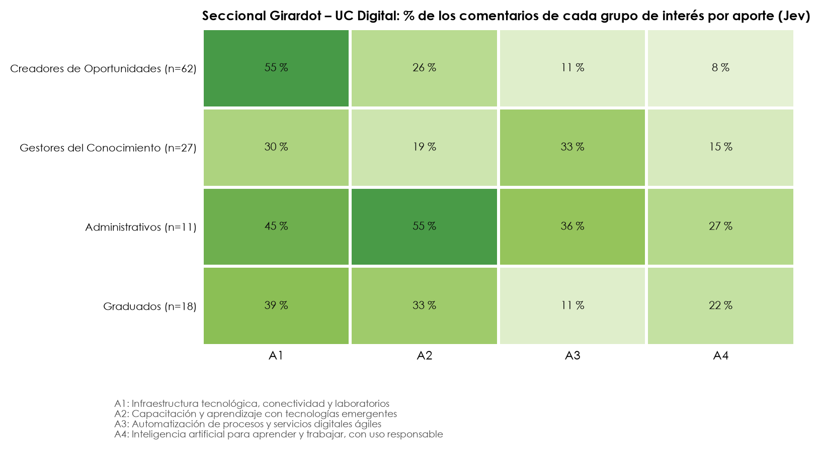
Figura 7. Seccional Girardot – UC Digital: porcentaje de los comentarios de cada grupo de interés por aporte (Jev).
Fuente: elaboración propia con datos del formulario de Microsoft Forms de UC Digital (Seccional Girardot), encuentros «Transformaciones que nos conectan».
- Creadores de Oportunidades (estudiantes): el aporte más frecuente es A1 «Infraestructura tecnológica, conectividad y laboratorios» (55 % de sus 62 comentarios).
- Gestores del Conocimiento y el Aprendizaje (docentes): el aporte más frecuente es A3 «Automatización de procesos y servicios digitales ágiles» (33 % de sus 27 comentarios).
- Administrativos: el aporte más frecuente es A2 «Capacitación y aprendizaje con tecnologías emergentes» (55 % de sus 11 comentarios).
- Graduados: el aporte más frecuente es A1 «Infraestructura tecnológica, conectividad y laboratorios» (39 % de sus 18 comentarios).
Entre los grupos de interés con 10 comentarios o más, la mayor diferencia se presenta en A2 «Capacitación y aprendizaje con tecnologías emergentes»: 55 % entre los Administrativos frente a 19 % entre los Gestores del Conocimiento y el Aprendizaje (docentes).

7.4 Comentario característico de cada aporte
La Tabla 22 presenta, para cada aporte, un comentario característico de la unidad: uno en el que ese aporte es el principal, con la mayor probabilidad de Jev y sin repetir comentarios entre aportes cuando es posible.
Tabla 22. Seccional Girardot – UC Digital: comentario característico de cada aporte.
Aporte | Comentario característico en la unidad (anonimizado) | Prob. Jev
A1 | Equipos de laboratorio conectados a internet con alta simulación que sean capaces de enviar los resultados a los computadores de los estudiantes | 98 %
A2 | Acceso a tecnologías, salones inteligentes, programas de capacitación a la sociedad, incluir translocalmente , es decir en el entorno. Conclusión : inversión en equipos e inversion en acercar el conocimiento | 97 %
A3 | Deberían de implementar un asistente de automatización por parte de una IA, en cuanto a los servicios básico que tiene la universidad como el CRE, ya que actualmente el proceso es tedioso, mediante carnet físico cosa que no todos cuentan, así que sería una ia que nos facilite… | 99 %
A4 | Nos gustaría implementar simuladores de enfermería más acercados a la realidad, la implementación de plataformas digitales (IA, Canva) y el uso de plataformas para crear los registros de enfermería digitales (cero papel). | 99 %
Nota. Los comentarios se transcriben tal como fueron escritos, solo anonimizados; los más extensos se recortan (…).
Fuente: elaboración propia con datos del formulario de Microsoft Forms de UC Digital (Seccional Girardot), encuentros «Transformaciones que nos conectan».

7.5 Palabras más frecuentes
La Figura 8 presenta la nube de palabras de los 118 comentarios con contenido de la unidad: el tamaño de cada palabra indica en cuántos comentarios aparece. Las más frecuentes son «tecnología» (17 comentarios), «desarrollo» (13), «procesos» (10), «tecnologías» (10) y «acceso» (9).
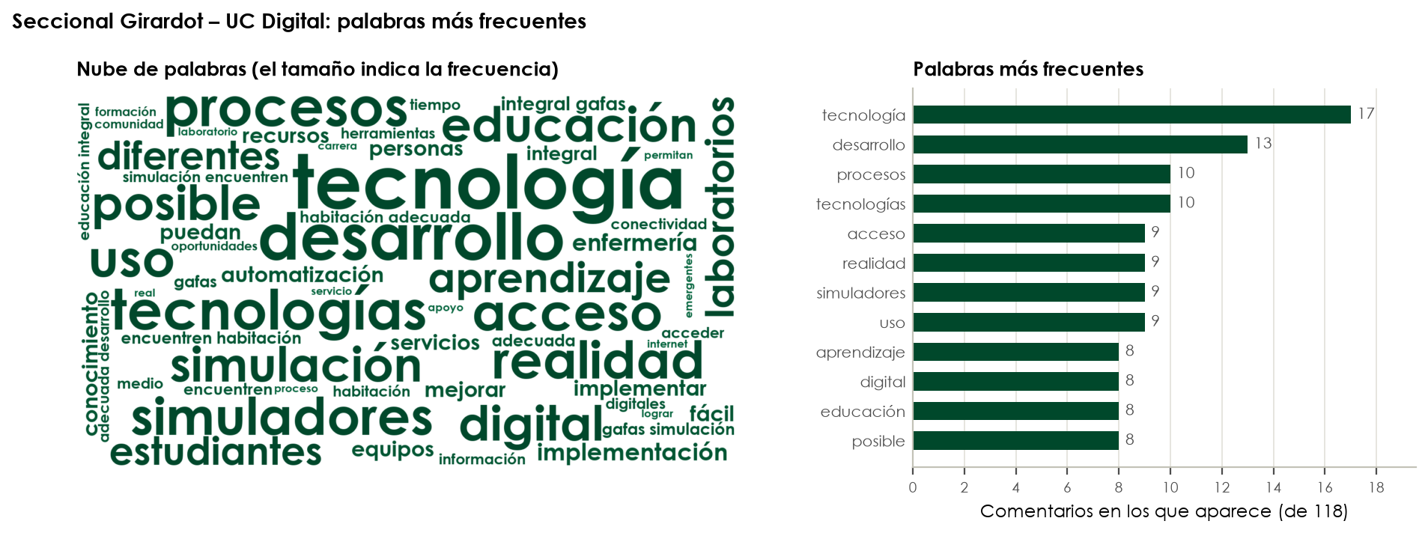
Figura 8. Seccional Girardot – UC Digital: nube de palabras y palabras más frecuentes (118 comentarios).
Fuente: elaboración propia con datos del formulario de Microsoft Forms de UC Digital (Seccional Girardot), encuentros «Transformaciones que nos conectan».

8. UC Emprendedora e Innovadora
Según el documento marco, esta transformación busca «promover una cultura institucional emprendedora e innovadora que facilite crear oportunidades, desarrollar soluciones y articularse con los sectores sociales, productivos, públicos y comunitarios para aportar al desarrollo del territorio» (Universidad de Cundinamarca, s. f.). En la Seccional Girardot, su formulario de Microsoft Forms recogió 127 respuestas, de las cuales 98 tienen comentario con contenido.

8.1 Aportes de la transformación
BERT buscó los aportes de cada grupo de interés por separado, con los comentarios de las siete unidades regionales: encontró 4 aportes estables (0,77) en los Creadores de Oportunidades (estudiantes), 2 aportes estables (0,88) en los Gestores del Conocimiento y el Aprendizaje (docentes), 2 aportes estables (0,97) en los Administrativos y 2 aportes estables (0,78) en los Graduados. Los aportes afines de distintos grupos de interés se fusionaron en una lista común de 3 aportes, más la conformidad («está bien así»), que se reporta aparte. Así, todos los comentarios de la transformación se clasifican con las mismas categorías. La Tabla 23 presenta la lista, los grupos de interés de los que proviene cada aporte y su vínculo con el Plan.
Tabla 23. UC Emprendedora e Innovadora: lista común de aportes y su vínculo con el Plan.
Aporte | Componente de la transformación | Grupos de interés de origen (BERT) | Justificación
A1 Acompañamiento, asesoría y recursos para llevar las ideas a soluciones | Ecosistemas de innovación (también: Innovación social) | Creadores de Oportunidades, Gestores del Conocimiento y el Aprendizaje, Administrativos, Graduados | Los comentarios piden que la universidad escuche las ideas de la comunidad y las acompañe con asesoría, investigación, recursos y seguimiento hasta convertirlas en soluciones para el territorio, lo que corresponde a los ecosistemas de innovación y la innovación social.
A2 Apoyo al emprendimiento: financiación, divulgación y vinculación de toda la comunidad | Emprendimiento | Creadores de Oportunidades, Administrativos | Los comentarios piden apoyo económico y financiero para los emprendimientos, divulgar la oferta de emprendimiento e innovación y vincular a toda la comunidad, incluidos los administrativos, lo que corresponde al componente de emprendimiento.
A3 Convenios, alianzas y procesos ágiles para ejecutar los proyectos | Relacionamiento con los sectores sociales, productivos, públicos y comunitarios | Gestores del Conocimiento y el Aprendizaje | Los comentarios piden agilizar los convenios y los procesos, definir estrategias de seguimiento y articularse con empresas, entidades y comunidades para ejecutar las propuestas, lo que corresponde al relacionamiento con los sectores sociales, productivos, públicos y comunitarios.
Fuente: elaboración propia con datos del formulario de Microsoft Forms de UC Emprendedora e Innovadora, todas las unidades regionales.

8.2 La unidad frente a todas las unidades
Jev evaluó los 98 comentarios de la unidad con los aportes de la lista común: realizó 118 asignaciones y 24 comentarios (24 %) quedaron sin aporte. La Tabla 24 compara el porcentaje de comentarios con cada aporte en la unidad y en el conjunto de unidades. En la Seccional Girardot, el aporte más frecuente es «Apoyo al emprendimiento: financiación, divulgación y vinculación de toda la comunidad» (45 %). Ese aporte, además, pesa más en la unidad que en el conjunto de unidades (45 % frente a 39 %); en cambio, pesa menos «Convenios, alianzas y procesos ágiles para ejecutar los proyectos» (19 % frente a 31 %).
Tabla 24. UC Emprendedora e Innovadora: porcentaje de comentarios por aporte, Seccional Girardot frente a todas las unidades.
Aporte | Seccional Girardot | Todas las unidades
A1 Acompañamiento, asesoría y recursos para llevar las ideas a soluciones | 43 % | 41 %
A2 Apoyo al emprendimiento: financiación, divulgación y vinculación de toda la comunidad | 45 % | 39 %
A3 Convenios, alianzas y procesos ágiles para ejecutar los proyectos | 19 % | 31 %
Conformidad («está bien así») | 13 % | 8 %
Sin aporte asignado | 24 % | 27 %
Nota. Un comentario puede recibir varios aportes, por lo que los porcentajes no suman 100 %. Porcentajes sobre los comentarios con contenido; Jev asigna un aporte con una probabilidad de 70 % o más.
Fuente: elaboración propia con datos del formulario de Microsoft Forms de UC Emprendedora e Innovadora, todas las unidades regionales.

8.3 Análisis por grupo de interés
La Tabla 25 y la Figura 9 presentan, para cada grupo de interés de la unidad, el porcentaje de sus comentarios al que Jev asignó cada aporte. Como todos los grupos de interés se miden con la misma lista, un 0 % indica que ningún comentario de ese grupo de interés trató el aporte; cada 0 % se verificó leyendo los comentarios de la celda. El signo «—» indica que el grupo de interés no escribió comentarios en este formulario.
Tabla 25. Seccional Girardot – UC Emprendedora e Innovadora: porcentaje de los comentarios de cada grupo de interés por aporte (Jev).
Grupo de interés | Comentarios | A1 | A2 | A3 | Sin aporte
Creadores de Oportunidades (estudiantes) | 55 | 47 % | 47 % | 15 % | 22 %
Gestores del Conocimiento y el Aprendizaje (docentes) | 19 | 37 % | 47 % | 42 % | 32 %
Administrativos | 12 | 50 % | 50 % | 8 % | 8 %
Graduados | 12 | 25 % | 25 % | 17 % | 42 %
Nota. A1: «Acompañamiento, asesoría y recursos para llevar las ideas a soluciones»; A2: «Apoyo al emprendimiento: financiación, divulgación y vinculación de toda la comunidad»; A3: «Convenios, alianzas y procesos ágiles para ejecutar los proyectos». * Cero verificado: ningún comentario del grupo de interés trata el aporte. Porcentajes sobre los comentarios con contenido de cada grupo de interés; con menos de 10 comentarios, el resultado es orientativo.
Fuente: elaboración propia con datos del formulario de Microsoft Forms de UC Emprendedora e Innovadora (Seccional Girardot), encuentros «Transformaciones que nos conectan».
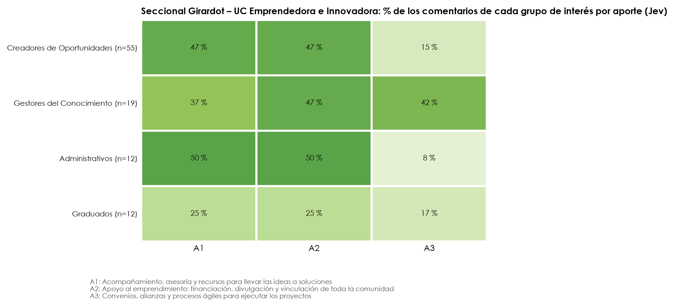
Figura 9. Seccional Girardot – UC Emprendedora e Innovadora: porcentaje de los comentarios de cada grupo de interés por aporte (Jev).
Fuente: elaboración propia con datos del formulario de Microsoft Forms de UC Emprendedora e Innovadora (Seccional Girardot), encuentros «Transformaciones que nos conectan».
- Creadores de Oportunidades (estudiantes): los aportes más frecuentes son A1 «Acompañamiento, asesoría y recursos para llevar las ideas a soluciones» y A2 «Apoyo al emprendimiento: financiación, divulgación y vinculación de toda la comunidad» (cada uno, 47 % de sus 55 comentarios).
- Gestores del Conocimiento y el Aprendizaje (docentes): el aporte más frecuente es A2 «Apoyo al emprendimiento: financiación, divulgación y vinculación de toda la comunidad» (47 % de sus 19 comentarios).
- Administrativos: los aportes más frecuentes son A1 «Acompañamiento, asesoría y recursos para llevar las ideas a soluciones» y A2 «Apoyo al emprendimiento: financiación, divulgación y vinculación de toda la comunidad» (cada uno, 50 % de sus 12 comentarios).
- Graduados: los aportes más frecuentes son A1 «Acompañamiento, asesoría y recursos para llevar las ideas a soluciones» y A2 «Apoyo al emprendimiento: financiación, divulgación y vinculación de toda la comunidad» (cada uno, 25 % de sus 12 comentarios).
Entre los grupos de interés con 10 comentarios o más, la mayor diferencia se presenta en A3 «Convenios, alianzas y procesos ágiles para ejecutar los proyectos»: 42 % entre los Gestores del Conocimiento y el Aprendizaje (docentes) frente a 8 % entre los Administrativos.

8.4 Comentario característico de cada aporte
La Tabla 26 presenta, para cada aporte, un comentario característico de la unidad: uno en el que ese aporte es el principal, con la mayor probabilidad de Jev y sin repetir comentarios entre aportes cuando es posible.
Tabla 26. Seccional Girardot – UC Emprendedora e Innovadora: comentario característico de cada aporte.
Aporte | Comentario característico en la unidad (anonimizado) | Prob. Jev
A1 | La universidad tendría que brindar acompañamiento y orientación para desarrollar la idea, facilitando espacios de investigación, asesoría de docentes y expertos, recursos tecnológicos y apoyo financiero. Además, debería conectar a la persona con la comunidad y con entidades… | 99 %
A2 | Capital semilla y financiamiento: Crear fondos concursables para financiar prototipos e iniciar el proyecto. | 99 %
A3 | Articulación y escucha: identificar las necesidades e ideas de la comunidad y conectarlas con las capacidades de la Universidad. Fortalecimiento de alianzas: aprovechar convenios interinstitucionales y empresariales para acceder a recursos y apoyo. Acompañamiento y… | 99 %
Nota. Los comentarios se transcriben tal como fueron escritos, solo anonimizados; los más extensos se recortan (…).
Fuente: elaboración propia con datos del formulario de Microsoft Forms de UC Emprendedora e Innovadora (Seccional Girardot), encuentros «Transformaciones que nos conectan».

8.5 Palabras más frecuentes
La Figura 10 presenta la nube de palabras de los 98 comentarios con contenido de la unidad: el tamaño de cada palabra indica en cuántos comentarios aparece. Las más frecuentes son «apoyo» (17 comentarios), «idea» (15), «emprendimiento» (12), «comunidad» (11) y «oportunidades» (11).
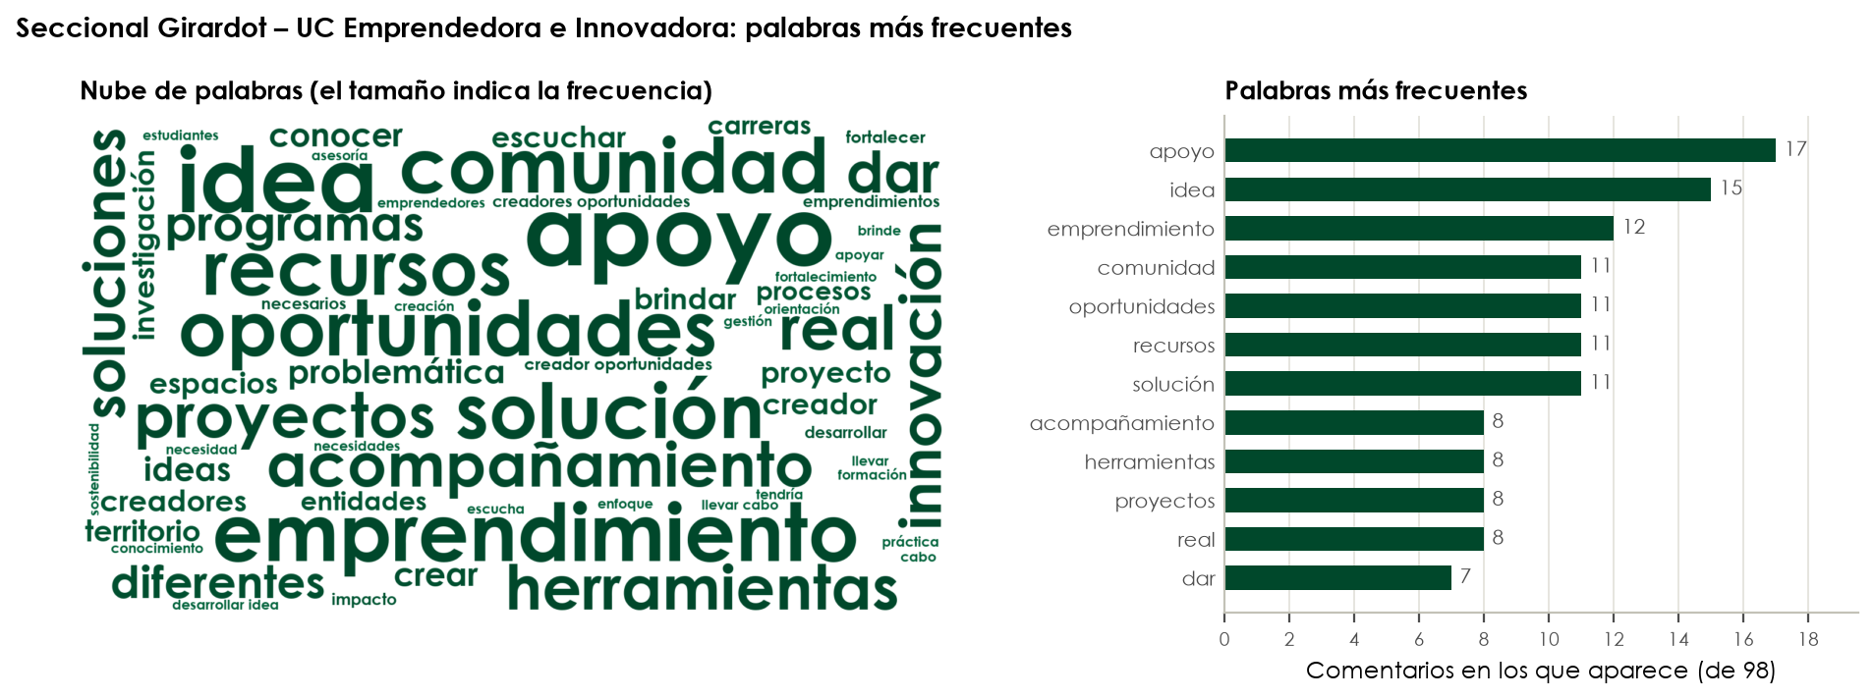
Figura 10. Seccional Girardot – UC Emprendedora e Innovadora: nube de palabras y palabras más frecuentes (98 comentarios).
Fuente: elaboración propia con datos del formulario de Microsoft Forms de UC Emprendedora e Innovadora (Seccional Girardot), encuentros «Transformaciones que nos conectan».

9. UC para la Vida
Según el documento marco, esta transformación busca «consolidar una cultura institucional orientada a la vida, la felicidad y el bienestar de la comunidad universitaria, con condiciones que favorezcan el aprendizaje, la convivencia y la formación de la Persona Transhumana» (Universidad de Cundinamarca, s. f.). En la Seccional Girardot, su formulario de Microsoft Forms recogió 146 respuestas, de las cuales 106 tienen comentario con contenido; tras la lectura, uno no tenía contenido evaluable, por lo que se analizan 105.

9.1 Aportes de la transformación
BERT buscó los aportes de cada grupo de interés por separado, con los comentarios de las siete unidades regionales: encontró 4 aportes estables (0,86) en los Creadores de Oportunidades (estudiantes), 2 aportes estables (0,94) en los Gestores del Conocimiento y el Aprendizaje (docentes), 2 aportes estables (0,89) en los Administrativos y 2 aportes de estabilidad débil (0,599) en los Graduados. Los aportes afines de distintos grupos de interés se fusionaron en una lista común de 4 aportes, más la conformidad («está bien así»), que se reporta aparte. Así, todos los comentarios de la transformación se clasifican con las mismas categorías. La Tabla 27 presenta la lista, los grupos de interés de los que proviene cada aporte y su vínculo con el Plan.
Tabla 27. UC para la Vida: lista común de aportes y su vínculo con el Plan.
Aporte | Componente de la transformación | Grupos de interés de origen (BERT) | Justificación
A1 Oportunidades, prácticas y experiencias formativas para la vida profesional | Creadores de Oportunidades (también: Gestores del Conocimiento y el Aprendizaje) | Creadores de Oportunidades, Graduados | Los comentarios piden oportunidades reales, prácticas, salidas pedagógicas, movilidad y una formación que vaya más allá de lo teórico y prepare para la vida y el trabajo, lo que corresponde al componente Creadores de Oportunidades.
A2 Bienestar, salud mental y calidad de vida de la comunidad | Felicidad y bienestar | Gestores del Conocimiento y el Aprendizaje, Graduados | Los comentarios piden fortalecer el bienestar, la salud mental, el equilibrio entre trabajo y vida y la calidad de vida de estudiantes, docentes, administrativos y graduados, lo que corresponde a felicidad y bienestar.
A3 Condiciones laborales, estabilidad y formación del personal | Desarrollo del talento humano (también: Gestores del Conocimiento y el Aprendizaje) | Gestores del Conocimiento y el Aprendizaje, Administrativos | Los comentarios piden estabilidad laboral, mejor contratación y remuneración, y oportunidades de formación y crecimiento para docentes y administrativos, lo que corresponde al desarrollo del talento humano.
A4 La universidad que transforma la vida y la forma de pensar | Persona Transhumana | Creadores de Oportunidades, Administrativos | Los comentarios cuentan cómo la universidad transforma la vida, los valores y la forma de pensar de las personas, lo que corresponde a la formación de la Persona Transhumana.
Fuente: elaboración propia con datos del formulario de Microsoft Forms de UC para la Vida, todas las unidades regionales.

9.2 La unidad frente a todas las unidades
Jev evaluó los 105 comentarios de la unidad con los aportes de la lista común: realizó 125 asignaciones y 33 comentarios (31 %) quedaron sin aporte. La Tabla 28 compara el porcentaje de comentarios con cada aporte en la unidad y en el conjunto de unidades. En la Seccional Girardot, el aporte más frecuente es «Oportunidades, prácticas y experiencias formativas para la vida profesional» (42 %). Frente al conjunto de unidades, pesa más «La universidad que transforma la vida y la forma de pensar» (28 % frente a 20 %) y pesa menos «Condiciones laborales, estabilidad y formación del personal» (15 % frente a 23 %).
Tabla 28. UC para la Vida: porcentaje de comentarios por aporte, Seccional Girardot frente a todas las unidades.
Aporte | Seccional Girardot | Todas las unidades
A1 Oportunidades, prácticas y experiencias formativas para la vida profesional | 42 % | 47 %
A2 Bienestar, salud mental y calidad de vida de la comunidad | 20 % | 25 %
A3 Condiciones laborales, estabilidad y formación del personal | 15 % | 23 %
A4 La universidad que transforma la vida y la forma de pensar | 28 % | 20 %
Conformidad («está bien así») | 14 % | 10 %
Sin aporte asignado | 31 % | 24 %
Nota. Un comentario puede recibir varios aportes, por lo que los porcentajes no suman 100 %. Porcentajes sobre los comentarios con contenido; Jev asigna un aporte con una probabilidad de 70 % o más.
Fuente: elaboración propia con datos del formulario de Microsoft Forms de UC para la Vida, todas las unidades regionales.

9.3 Análisis por grupo de interés
La Tabla 29 y la Figura 11 presentan, para cada grupo de interés de la unidad, el porcentaje de sus comentarios al que Jev asignó cada aporte. Como todos los grupos de interés se miden con la misma lista, un 0 % indica que ningún comentario de ese grupo de interés trató el aporte; cada 0 % se verificó leyendo los comentarios de la celda. El signo «—» indica que el grupo de interés no escribió comentarios en este formulario.
Tabla 29. Seccional Girardot – UC para la Vida: porcentaje de los comentarios de cada grupo de interés por aporte (Jev).
Grupo de interés | Comentarios | A1 | A2 | A3 | A4 | Sin aporte
Creadores de Oportunidades (estudiantes) | 63 | 46 % | 19 % | 3 % | 32 % | 35 %
Gestores del Conocimiento y el Aprendizaje (docentes) | 17 | 24 % | 24 % | 29 % | 29 % | 24 %
Administrativos | 12 | 58 % | 33 % | 75 % | 25 % | 0 %
Graduados | 13 | 31 % | 8 % | 0 % * | 8 % | 54 %
Nota. A1: «Oportunidades, prácticas y experiencias formativas para la vida profesional»; A2: «Bienestar, salud mental y calidad de vida de la comunidad»; A3: «Condiciones laborales, estabilidad y formación del personal»; A4: «La universidad que transforma la vida y la forma de pensar». * Cero verificado: ningún comentario del grupo de interés trata el aporte. Porcentajes sobre los comentarios con contenido de cada grupo de interés; con menos de 10 comentarios, el resultado es orientativo.
Fuente: elaboración propia con datos del formulario de Microsoft Forms de UC para la Vida (Seccional Girardot), encuentros «Transformaciones que nos conectan».
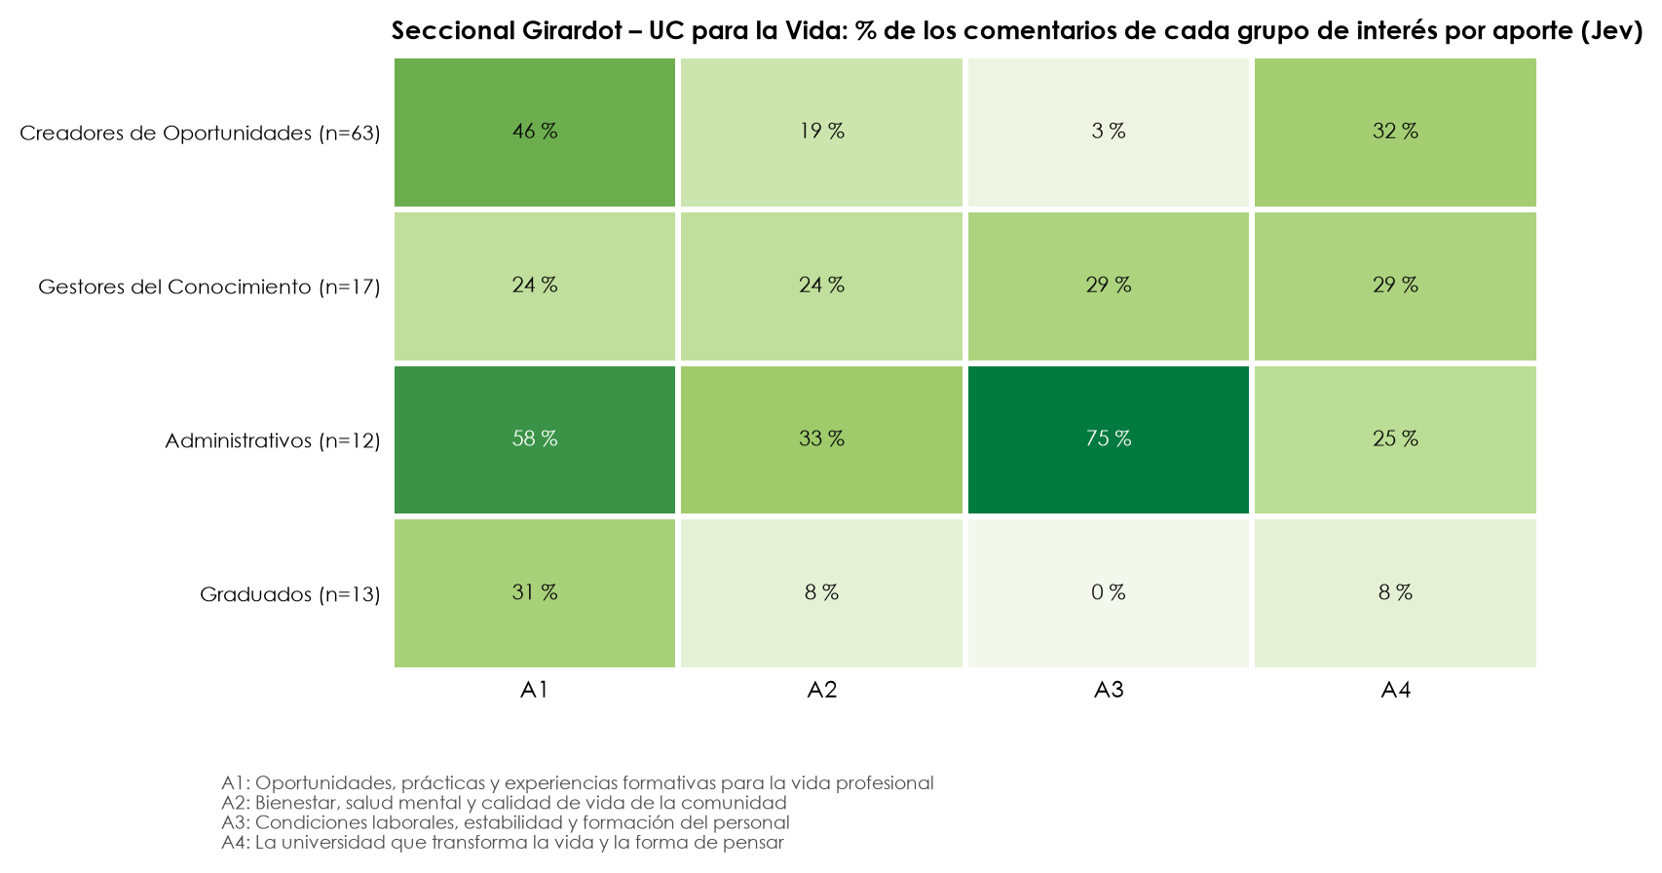
Figura 11. Seccional Girardot – UC para la Vida: porcentaje de los comentarios de cada grupo de interés por aporte (Jev).
Fuente: elaboración propia con datos del formulario de Microsoft Forms de UC para la Vida (Seccional Girardot), encuentros «Transformaciones que nos conectan».
- Creadores de Oportunidades (estudiantes): el aporte más frecuente es A1 «Oportunidades, prácticas y experiencias formativas para la vida profesional» (46 % de sus 63 comentarios).
- Gestores del Conocimiento y el Aprendizaje (docentes): los aportes más frecuentes son A3 «Condiciones laborales, estabilidad y formación del personal» y A4 «La universidad que transforma la vida y la forma de pensar» (cada uno, 29 % de sus 17 comentarios).
- Administrativos: el aporte más frecuente es A3 «Condiciones laborales, estabilidad y formación del personal» (75 % de sus 12 comentarios).
- Graduados: el aporte más frecuente es A1 «Oportunidades, prácticas y experiencias formativas para la vida profesional» (31 % de sus 13 comentarios).
Entre los grupos de interés con 10 comentarios o más, la mayor diferencia se presenta en A3 «Condiciones laborales, estabilidad y formación del personal»: 75 % entre los Administrativos frente a 0 % entre los Graduados.

9.4 Comentario característico de cada aporte
La Tabla 30 presenta, para cada aporte, un comentario característico de la unidad: uno en el que ese aporte es el principal, con la mayor probabilidad de Jev y sin repetir comentarios entre aportes cuando es posible.
Tabla 30. Seccional Girardot – UC para la Vida: comentario característico de cada aporte.
Aporte | Comentario característico en la unidad (anonimizado) | Prob. Jev
A1 | “La universidad puede transformar nuestra vida, pero esa transformación también depende de que nos dé oportunidades reales. Necesitamos más y mejores campos de práctica, y mayores posibilidades de vinculación a través de pasantías y convenios. No basta con formarnos… | 99 %
A2 | Mejorar el acceso a bienestar universitario que no sea limitado el plan día sino que todos tengan acceso. Mejorar las instalaciones para proyectos de investigación que no haya limitantes a la hora de realizar las investigaciones porque eso favorece al bienestar de la comunidad… | 99 %
A3 | Estabilidad laboral para los docentes | 99 %
A4 | La universidad tuvo que cambiar la mentalidad, vivencias y las experiencias del estudiante para sacarlo de la zona del confor de donde viene el estudiante | 96 %
Nota. Los comentarios se transcriben tal como fueron escritos, solo anonimizados; los más extensos se recortan (…).
Fuente: elaboración propia con datos del formulario de Microsoft Forms de UC para la Vida (Seccional Girardot), encuentros «Transformaciones que nos conectan».

9.5 Palabras más frecuentes
La Figura 12 presenta la nube de palabras de los 106 comentarios con contenido de la unidad: el tamaño de cada palabra indica en cuántos comentarios aparece. Las más frecuentes son «experiencias» (14 comentarios), «vida» (14), «oportunidades» (11), «profesional» (11) y «apoyo» (10).
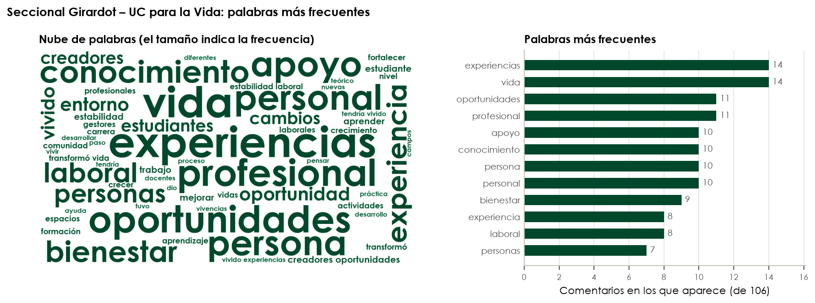
Figura 12. Seccional Girardot – UC para la Vida: nube de palabras y palabras más frecuentes (106 comentarios).
Fuente: elaboración propia con datos del formulario de Microsoft Forms de UC para la Vida (Seccional Girardot), encuentros «Transformaciones que nos conectan».

10. UCundinamarca
El formulario general UCundinamarca recogió aportes libres sobre el Plan («Comparte aquí tu aporte:»); sus aportes se vinculan con alguna de las cinco transformaciones. En la Seccional Girardot, este formulario recogió 42 respuestas, de las cuales 41 tienen comentario con contenido; tras la lectura, uno no tenía contenido evaluable, por lo que se analizan 40.

10.1 Aportes del formulario
BERT buscó los aportes de cada grupo de interés por separado, con los comentarios de las siete unidades regionales: encontró 2 aportes estables (0,89) en los Creadores de Oportunidades (estudiantes) y 3 aportes de estabilidad moderada (0,61) en los Gestores del Conocimiento y el Aprendizaje (docentes). Para los Administrativos (19 comentarios) y los Graduados (23 comentarios) se usaron los aportes del formulario con todos los grupos de interés, porque sus comentarios no permitieron formar aportes propios que cumplieran el tamaño mínimo (véanse los criterios de la sección 3.6). Los aportes afines de distintos grupos de interés se fusionaron en una lista común de 5 aportes. Así, todos los comentarios del formulario se clasifican con las mismas categorías. La Tabla 31 presenta la lista, los grupos de interés de los que proviene cada aporte y su vínculo con el Plan.
Tabla 31. UCundinamarca: lista común de aportes y su vínculo con el Plan.
Aporte | Transformación del Plan | Grupos de interés de origen (BERT) | Justificación
A1 Infraestructura, laboratorios y oferta académica | Fuera de las 5 transformaciones | Creadores de Oportunidades | Los comentarios piden mejores laboratorios, salones y zonas, equipos actualizados y más programas o especialidades; son necesidades de infraestructura y oferta que no corresponden a una sola transformación.
A2 Condiciones laborales docentes e investigación | UC para la Vida (también: UC Translocal) | Gestores del Conocimiento y el Aprendizaje | Los comentarios piden formalizar la vinculación de los docentes y no dejar de lado la investigación y las publicaciones; se vinculan con UC para la Vida (desarrollo del talento humano) y con UC Translocal (ciencia, tecnología e innovación).
A3 Continuidad del Plan y articulación con el territorio | El Plan y la universidad en general | Gestores del Conocimiento y el Aprendizaje, Administrativos, Graduados | Los comentarios proponen dar continuidad al Plan, integrar las cinco transformaciones y articular la universidad con los planes de desarrollo y el territorio; se refieren al Plan y a la universidad en general.
A4 Procesos más ágiles, automatizados y de calidad | UC Digital (también: UC Inteligente) | Gestores del Conocimiento y el Aprendizaje, Administrativos, Graduados | Los comentarios piden automatizar y simplificar procesos, autorizaciones y formatos, optimizar recursos y mejorar la calidad de la gestión; se vinculan con UC Digital (automatización de procesos) y con UC Inteligente (calidad y gestión).
A5 Valoración positiva del encuentro | El Plan y la universidad en general | Creadores de Oportunidades | Los comentarios valoran positivamente el encuentro, la presentación o el Plan, o agradecen, sin proponer nada concreto; se refieren al Plan y a la universidad en general.
Fuente: elaboración propia con datos del formulario de Microsoft Forms general UCundinamarca, todas las unidades regionales.

10.2 La unidad frente a todas las unidades
Jev evaluó los 40 comentarios de la unidad con los aportes de la lista común: realizó 61 asignaciones y 4 comentarios (10 %) quedaron sin aporte. La Tabla 32 compara el porcentaje de comentarios con cada aporte en la unidad y en el conjunto de unidades. En la Seccional Girardot, el aporte más frecuente es «Continuidad del Plan y articulación con el territorio» (73 %). Ese aporte, además, pesa más en la unidad que en el conjunto de unidades (73 % frente a 66 %).
Tabla 32. UCundinamarca: porcentaje de comentarios por aporte, Seccional Girardot frente a todas las unidades.
Aporte | Seccional Girardot | Todas las unidades
A1 Infraestructura, laboratorios y oferta académica | 23 % | 21 %
A2 Condiciones laborales docentes e investigación | 13 % | 12 %
A3 Continuidad del Plan y articulación con el territorio | 73 % | 66 %
A4 Procesos más ágiles, automatizados y de calidad | 23 % | 21 %
A5 Valoración positiva del encuentro | 23 % | 25 %
Sin aporte asignado | 10 % | 8 %
Nota. Un comentario puede recibir varios aportes, por lo que los porcentajes no suman 100 %. Porcentajes sobre los comentarios con contenido; Jev asigna un aporte con una probabilidad de 70 % o más.
Fuente: elaboración propia con datos del formulario de Microsoft Forms general UCundinamarca, todas las unidades regionales.

10.3 Análisis por grupo de interés
La Tabla 33 y la Figura 13 presentan, para cada grupo de interés de la unidad, el porcentaje de sus comentarios al que Jev asignó cada aporte. Como todos los grupos de interés se miden con la misma lista, un 0 % indica que ningún comentario de ese grupo de interés trató el aporte; cada 0 % se verificó leyendo los comentarios de la celda. El signo «—» indica que el grupo de interés no escribió comentarios en este formulario.
Tabla 33. Seccional Girardot – UCundinamarca: porcentaje de los comentarios de cada grupo de interés por aporte (Jev).
Grupo de interés | Comentarios | A1 | A2 | A3 | A4 | A5 | Sin aporte
Creadores de Oportunidades (estudiantes) | 22 | 27 % | 14 % | 68 % | 23 % | 18 % | 9 %
Gestores del Conocimiento y el Aprendizaje (docentes) | 8 | 13 % | 13 % | 75 % | 50 % | 13 % | 0 %
Administrativos | 10 | 20 % | 10 % | 80 % | 0 % † | 40 % | 20 %
Graduados | 0 | — | — | — | — | — | —
Nota. A1: «Infraestructura, laboratorios y oferta académica»; A2: «Condiciones laborales docentes e investigación»; A3: «Continuidad del Plan y articulación con el territorio»; A4: «Procesos más ágiles, automatizados y de calidad»; A5: «Valoración positiva del encuentro». * Cero verificado: ningún comentario del grupo de interés trata el aporte. † Cero de Jev no confirmado por la lectura, que encontró comentarios que sí tratan el aporte con probabilidad menor al 70 % (Administrativos en A4, 2 comentarios). Porcentajes sobre los comentarios con contenido de cada grupo de interés; con menos de 10 comentarios, el resultado es orientativo.
Fuente: elaboración propia con datos del formulario de Microsoft Forms general UCundinamarca (Seccional Girardot), encuentros «Transformaciones que nos conectan».
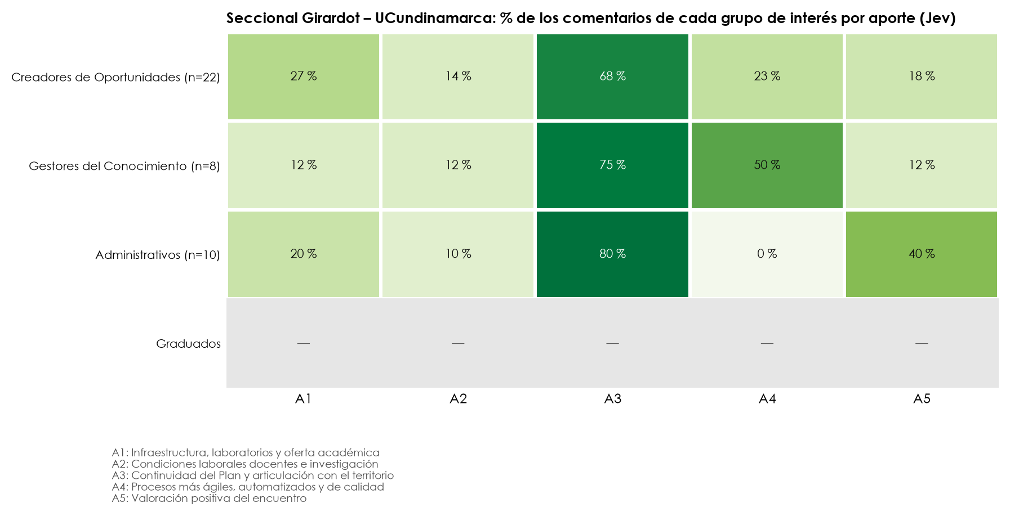
Figura 13. Seccional Girardot – UCundinamarca: porcentaje de los comentarios de cada grupo de interés por aporte (Jev).
Fuente: elaboración propia con datos del formulario de Microsoft Forms general UCundinamarca (Seccional Girardot), encuentros «Transformaciones que nos conectan».
- Creadores de Oportunidades (estudiantes): el aporte más frecuente es A3 «Continuidad del Plan y articulación con el territorio» (68 % de sus 22 comentarios).
- Gestores del Conocimiento y el Aprendizaje (docentes): el aporte más frecuente es A3 «Continuidad del Plan y articulación con el territorio» (75 % de sus 8 comentarios); resultado orientativo por el número reducido de comentarios.
- Administrativos: el aporte más frecuente es A3 «Continuidad del Plan y articulación con el territorio» (80 % de sus 10 comentarios).
- Los Graduados no registraron comentarios con contenido en este formulario.
Entre los grupos de interés con 10 comentarios o más, la mayor diferencia se presenta en A4 «Procesos más ágiles, automatizados y de calidad»: 23 % entre los Creadores de Oportunidades (estudiantes) frente a 0 % entre los Administrativos (un cero de Jev que la lectura no confirmó; véase la nota de la tabla).

10.4 Comentario característico de cada aporte
La Tabla 34 presenta, para cada aporte, un comentario característico de la unidad: uno en el que ese aporte es el principal, con la mayor probabilidad de Jev y sin repetir comentarios entre aportes cuando es posible.
Tabla 34. Seccional Girardot – UCundinamarca: comentario característico de cada aporte.
Aporte | Comentario característico en la unidad (anonimizado) | Prob. Jev
A1 | Me gustaría que en un plazo de tiempo a futuro añadieran más especialidades para atraer a más personas y así la universidad tuviera más poder educativo | 99 %
A2 | Considero que la estabilidad laboral, llevará a fortalecer y visionar cada uno de los procesos misionales de la U. Además otorgar mayores recursos a los proyectos de ISU para tener un mayor impacto en la población. | 97 %
A3 | 1. Aunque esta enfocada en crear empresarios innovadores no hay que dejar de lado a los que quieren ser empleados ya sea la razón por la que sea y así mismo ayudarlos. 2. Mejorar el filtro de los docentes/gestor de conocimiento ya que hay varios muy groseros, donde por tener… | 97 %
A4 | Automatizar algunos procesos para mejorar y disminuir tiempo de trabajo | 99 %
A5 | El trabajo hecho teniendo en cuenta al.personal administrativo fue excelente. La charla final con el rector muy buena, pienso que son charlas que deberían ser más seguidas, pues de una u otra manera ayudan a ver con otra perspectiva el.objetivo de la universidad contribuyendo a… | 99 %
Nota. Los comentarios se transcriben tal como fueron escritos, solo anonimizados; los más extensos se recortan (…).
Fuente: elaboración propia con datos del formulario de Microsoft Forms general UCundinamarca (Seccional Girardot), encuentros «Transformaciones que nos conectan».

10.5 Palabras más frecuentes
La Figura 14 presenta la nube de palabras de los 41 comentarios con contenido de la unidad: el tamaño de cada palabra indica en cuántos comentarios aparece. Las más frecuentes son «estudiantes» (6 comentarios), «trabajo» (5), «experiencia» (4), «gestores» (4) y «buena» (3).
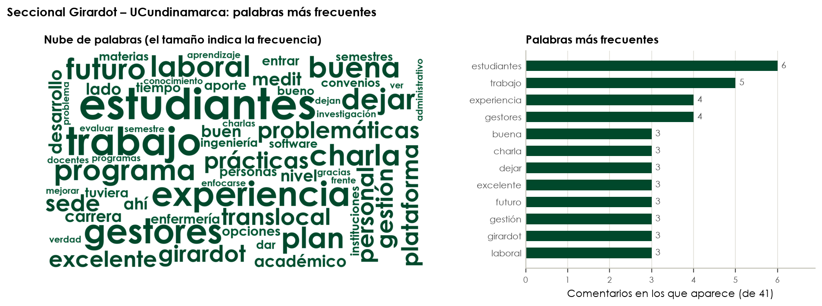
Figura 14. Seccional Girardot – UCundinamarca: nube de palabras y palabras más frecuentes (41 comentarios).
Fuente: elaboración propia con datos del formulario de Microsoft Forms general UCundinamarca (Seccional Girardot), encuentros «Transformaciones que nos conectan».

11. Coincidencias
Este capítulo examina las semejanzas de la Seccional Girardot con las demás unidades regionales y entre sus propias transformaciones. La coincidencia se mide con los mismos vectores BERT (Reimers y Gurevych, 2019): se calcula el vector medio de cada conjunto de comentarios (una unidad o una transformación) y la similitud coseno entre dos de ellos (Salton y McGill, 1983), que va de 0 (sin relación) a 1 (significado idéntico).

11.1 Con otras unidades regionales
Dentro de una misma transformación, el discurso de las unidades es, en general, muy similar (en la Seccional Girardot, las similitudes van de 0,88 a 0,99), ya que todas responden a la misma pregunta sobre el mismo texto del Plan. Por ello, lo relevante son las diferencias relativas: qué unidad es más similar y cuál lo es menos. La Figura 15 presenta estas similitudes por transformación.
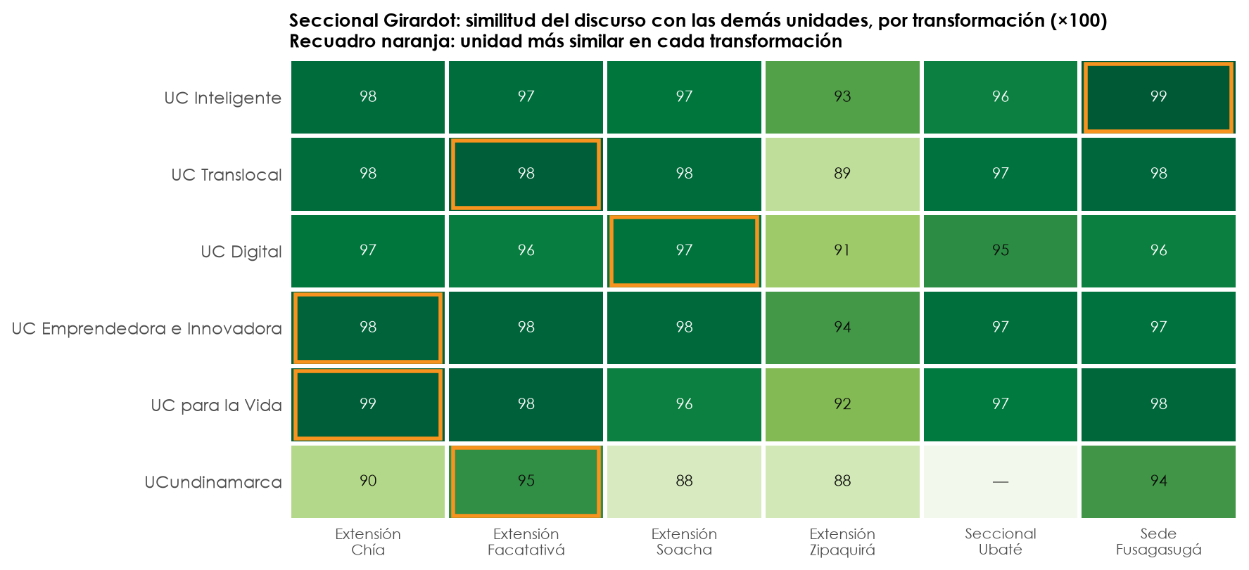
Figura 15. Seccional Girardot: similitud del discurso con cada una de las demás unidades, por transformación (×100). El recuadro naranja señala la unidad más similar.
Fuente: elaboración propia con datos de los formularios de Microsoft Forms de cada transformación, todas las unidades regionales.
- UC Inteligente: la unidad más similar es la Sede Fusagasugá (0,99) y la menos similar, la Extensión Zipaquirá (0,93).
- UC Translocal: la unidad más similar es la Extensión Facatativá (0,98) y la menos similar, la Extensión Zipaquirá (0,89).
- UC Digital: la unidad más similar es la Extensión Soacha (0,97) y la menos similar, la Extensión Zipaquirá (0,91).
- UC Emprendedora e Innovadora: la unidad más similar es la Extensión Chía (0,98) y la menos similar, la Extensión Zipaquirá (0,94).
- UC para la Vida: la unidad más similar es la Extensión Chía (0,99) y la menos similar, la Extensión Zipaquirá (0,92).
- UCundinamarca: la unidad más similar es la Extensión Facatativá (0,95) y la menos similar, la Extensión Soacha (0,88).
Como todas las unidades se clasificaron con la misma lista de aportes, también es posible comparar el peso de cada aporte. La Tabla 35 presenta, en cada transformación, el aporte que más pesa y el que menos pesa en la Seccional Girardot frente al conjunto de unidades.
Tabla 35. Seccional Girardot: aportes con mayor diferencia frente al conjunto de unidades.
Transformación | Pesa más en la unidad | Pesa menos en la unidad
UC Inteligente | Universidad que aprende y se anticipa a las necesidades de la comunidad (41 % frente a 34 %) | Decisiones basadas en datos y gobernanza participativa (26 % frente a 32 %)
UC Translocal | Conexión con el territorio y soluciones a sus necesidades (48 % frente a 42 %) | Cultura e identidad de cada territorio (9 % frente a 18 %)
UC Digital | Infraestructura tecnológica, conectividad y laboratorios (46 % frente a 37 %) | Inteligencia artificial para aprender y trabajar, con uso responsable (14 % frente a 19 %)
UC Emprendedora e Innovadora | Apoyo al emprendimiento: financiación, divulgación y vinculación de toda la comunidad (45 % frente a 39 %) | Convenios, alianzas y procesos ágiles para ejecutar los proyectos (19 % frente a 31 %)
UC para la Vida | La universidad que transforma la vida y la forma de pensar (28 % frente a 20 %) | Condiciones laborales, estabilidad y formación del personal (15 % frente a 23 %)
UCundinamarca | Continuidad del Plan y articulación con el territorio (73 % frente a 66 %) | Valoración positiva del encuentro (23 % frente a 25 %)
Nota. Porcentaje de comentarios de la unidad frente al del conjunto de unidades.
Fuente: elaboración propia con datos de los formularios de Microsoft Forms de cada transformación, todas las unidades regionales.

11.2 Entre las transformaciones de la unidad
La Figura 16 presenta la similitud del discurso entre las transformaciones de la unidad.
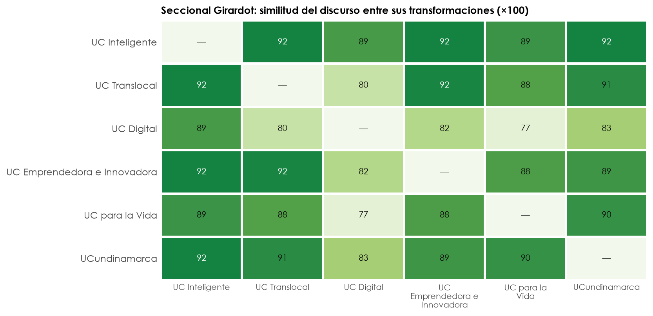
Figura 16. Seccional Girardot: similitud del discurso entre sus transformaciones (×100).
Fuente: elaboración propia con datos de los formularios de Microsoft Forms de cada transformación (Seccional Girardot), encuentros «Transformaciones que nos conectan».
- En la unidad, las transformaciones más similares son UC Inteligente y UC Translocal (0,92), y las menos similares, UC Digital y UC para la Vida (0,77).
Algunas palabras figuran entre las más frecuentes de varias transformaciones: los grupos abordan asuntos similares aunque el formulario sea distinto. La Tabla 36 presenta las que aparecen en tres o más transformaciones.
Tabla 36. Seccional Girardot: palabras frecuentes en tres o más transformaciones.
Palabra | Transformaciones en las que figura entre las 15 más frecuentes
estudiantes | 3: UC Inteligente, UC Translocal, UCundinamarca
comunidad | 3: UC Inteligente, UC Translocal, UC Emprendedora e Innovadora
soluciones | 3: UC Inteligente, UC Translocal, UC Emprendedora e Innovadora
oportunidades | 3: UC Translocal, UC Emprendedora e Innovadora, UC para la Vida
Fuente: elaboración propia con datos de los formularios de Microsoft Forms de cada transformación (Seccional Girardot), encuentros «Transformaciones que nos conectan».

Referencias
Ben-Hur, A., Elisseeff, A. y Guyon, I. (2002). A stability based method for discovering structure in clustered data. En Biocomputing 2002: Proceedings of the Pacific Symposium (pp. 6–17). World Scientific. https://doi.org/10.1142/9789812799623_0002
Bouma, G. (2009). Normalized (pointwise) mutual information in collocation extraction. En Proceedings of the Biennial GSCL Conference 2009 (pp. 31–40). Gunter Narr Verlag.
Braun, V. y Clarke, V. (2006). Using thematic analysis in psychology. Qualitative Research in Psychology, 3(2), 77–101. https://doi.org/10.1191/1478088706qp063oa
Cochran, W. G. (1977). Sampling techniques (3.ª ed.). John Wiley & Sons.
Congreso de la República de Colombia. (2012, 17 de octubre). Ley Estatutaria 1581 de 2012, por la cual se dictan disposiciones generales para la protección de datos personales. Diario Oficial No. 48.587, 18 de octubre de 2012.
Creswell, J. W. y Plano Clark, V. L. (2018). Designing and conducting mixed methods research (3.ª ed.). SAGE.
Devlin, J., Chang, M.-W., Lee, K. y Toutanova, K. (2019). BERT: Pre-training of deep bidirectional transformers for language understanding. En Proceedings of the 2019 Conference of the North American Chapter of the Association for Computational Linguistics: Human Language Technologies (pp. 4171–4186). Association for Computational Linguistics. https://doi.org/10.18653/v1/N19-1423
Grimmer, J. y Stewart, B. M. (2013). Text as data: The promise and pitfalls of automatic content analysis methods for political texts. Political Analysis, 21(3), 267–297. https://doi.org/10.1093/pan/mps028
Grootendorst, M. (2022). BERTopic: Neural topic modeling with a class-based TF-IDF procedure (arXiv:2203.05794). arXiv. https://doi.org/10.48550/arXiv.2203.05794
Hennig, C. (2007). Cluster-wise assessment of cluster stability. Computational Statistics & Data Analysis, 52(1), 258–271. https://doi.org/10.1016/j.csda.2006.11.025
Jaccard, P. (1912). The distribution of the flora in the alpine zone. New Phytologist, 11(2), 37–50. https://doi.org/10.1111/j.1469-8137.1912.tb05611.x
Krippendorff, K. (2019). Content analysis: An introduction to its methodology (4.ª ed.). SAGE.
Lloyd, S. (1982). Least squares quantization in PCM. IEEE Transactions on Information Theory, 28(2), 129–137. https://doi.org/10.1109/TIT.1982.1056489
MacQueen, J. (1967). Some methods for classification and analysis of multivariate observations. En Proceedings of the Fifth Berkeley Symposium on Mathematical Statistics and Probability (Vol. 1, pp. 281–297). University of California Press.
Microsoft. (s. f.). Microsoft Forms [Software]. https://forms.office.com
Pedregosa, F., Varoquaux, G., Gramfort, A., Michel, V., Thirion, B., Grisel, O., Blondel, M., Prettenhofer, P., Weiss, R., Dubourg, V., Vanderplas, J., Passos, A., Cournapeau, D., Brucher, M., Perrot, M. y Duchesnay, É. (2011). Scikit-learn: Machine learning in Python. Journal of Machine Learning Research, 12, 2825–2830.
Reimers, N. y Gurevych, I. (2019). Sentence-BERT: Sentence embeddings using Siamese BERT-networks. En Proceedings of the 2019 Conference on Empirical Methods in Natural Language Processing and the 9th International Joint Conference on Natural Language Processing (EMNLP-IJCNLP) (pp. 3982–3992). Association for Computational Linguistics. https://doi.org/10.18653/v1/D19-1410
Reimers, N. y Gurevych, I. (2020). Making monolingual sentence embeddings multilingual using knowledge distillation. En Proceedings of the 2020 Conference on Empirical Methods in Natural Language Processing (EMNLP) (pp. 4512–4525). Association for Computational Linguistics. https://doi.org/10.18653/v1/2020.emnlp-main.365
Rousseeuw, P. J. (1987). Silhouettes: A graphical aid to the interpretation and validation of cluster analysis. Journal of Computational and Applied Mathematics, 20, 53–65. https://doi.org/10.1016/0377-0427(87)90125-7
Salton, G. y Buckley, C. (1988). Term-weighting approaches in automatic text retrieval. Information Processing & Management, 24(5), 513–523. https://doi.org/10.1016/0306-4573(88)90021-0
Salton, G. y McGill, M. J. (1983). Introduction to modern information retrieval. McGraw-Hill.
TypeSafe. (s. f.). Jev (versión jev-1.13.0) [Modelo de clasificación de texto].
Universidad de Cundinamarca. (s. f.). Plan Estratégico 2027-2037: transformaciones estratégicas [Documento marco].
Universidad de Cundinamarca. (2026a). Muestra por unidad regional: diagnóstico CAI, Plan Estratégico 2027-2037 [Documento interno].
Universidad de Cundinamarca. (2026b). Registro de asistencia a los encuentros «Transformaciones que nos conectan» [Base de datos interna, corte del 4 de noviembre de 2026].
Vaswani, A., Shazeer, N., Parmar, N., Uszkoreit, J., Jones, L., Gomez, A. N., Kaiser, Ł. y Polosukhin, I. (2017). Attention is all you need. En Advances in Neural Information Processing Systems 30 (pp. 5998–6008). Curran Associates.
von Luxburg, U. (2010). Clustering stability: An overview. Foundations and Trends in Machine Learning, 2(3), 235–274. https://doi.org/10.1561/2200000008

Anexo. Fuente de los datos y archivos de la unidad
Los datos de este informe provienen de los formularios de Microsoft Forms de cada transformación, aplicados en los encuentros «Transformaciones que nos conectan». Se utilizaron las respuestas de la Seccional Girardot recogidas entre el 7 y el 18 de septiembre de 2026: 759 respuestas, de las cuales 600 tienen comentario con contenido y 595 se analizaron (los cinco restantes no tenían contenido evaluable). El análisis de participación se basa en el registro de asistencia (593 personas de la unidad) y en el diseño muestral del Plan (Universidad de Cundinamarca, 2026a, 2026b), que se usaron solo de forma agregada. La Tabla 37 relaciona cada formulario con sus archivos de resultados.
Tabla 37. Seccional Girardot: formulario de origen y Excel de resultados de cada transformación.
Formulario de Microsoft Forms | Excel de resultados
UC Inteligente | Temas_por_rol_UC_Inteligente.xlsx (hojas «Aportes», «Por unidad y rol» y «Clasificación»; solo texto anonimizado)
UC Translocal | Temas_por_rol_UC_Translocal.xlsx (hojas «Aportes», «Por unidad y rol» y «Clasificación»; solo texto anonimizado)
UC Digital | Temas_por_rol_UC_Digital.xlsx (hojas «Aportes», «Por unidad y rol» y «Clasificación»; solo texto anonimizado)
UC Emprendedora e Innovadora | Temas_por_rol_UC_Emprendedora_e_Innovadora.xlsx (hojas «Aportes», «Por unidad y rol» y «Clasificación»; solo texto anonimizado)
UC para la Vida | Temas_por_rol_UC_para_la_Vida.xlsx (hojas «Aportes», «Por unidad y rol» y «Clasificación»; solo texto anonimizado)
UCundinamarca (formulario general) | Temas_por_rol_UCundinamarca.xlsx (hojas «Aportes», «Por unidad y rol» y «Clasificación»; solo texto anonimizado)
Fuente: elaboración propia con datos de los formularios de Microsoft Forms de cada transformación (Seccional Girardot), encuentros «Transformaciones que nos conectan».

FIRMA DEL REMITENTE
NOMBRE Y APELLIDOS COMPLETOS
Cargo

Transcriptor: (Nombres y Apellidos Completos).
Oficina

Proyectó: (Nombres y Apellidos Completos). (Cuando se requiera).
Oficina

Código Serie Documental (Ver Tabla de Retención Documental).

